kefu@tita.com
森云（天津）科技有限公司版权所有
产品使用手册

目录
什么是Tita？ 1
1.概述 1
2.三个规范化 2
2.1规范协作关系 2
2.2规范工作执行闭环管理 2
2.3个人工作管理 2
3.四大核心价值 3
3.1企业目标管理OKRs 3
3.2工作执行PDCA 3
3.3组织关系管理 协同共享 4
3.4员工发展管理 赋能 5
4.注册/登录Tita 5
核心功能 7
1.设置上下级汇报关系 7
1.1邀请同事 7
1.2设置上级与下属 8
2.工作计划/任务 9
2.1什么是工作计划 9
2.2如何创建任务？长期/循环任务 9
2.3如何记录任务进展 10
2.4如何请示上级查看我的任务 11
2.5如何标记任务已完成 14
2.6如何给我的下属派发任务 14
2.7如何提醒下属更新工作 15
2.8如何对下属工作进行指示 16
2.9如何管控下属的工作变动 16
2.10如何评价下属工作 17
2.11如何查看我/下属/隔级下属的工作计划 19
3.项目 20
3.1如何创建项目 20
3.2如何添加相关成员加入项目 20
3.3如何在项目下给大家派发任务 21
3.4如何查看项目下我负责的任务 21
3.5如何执行我在项目中负责的任务 22
3.6如何快速看到项目下所有工作的进展 23
3.7如何标记项目已经完成 23
3.8项目负责人如何提醒大家更新各自的工作进展 24
3.9项目里程碑 25
3.10如何查看所有与我相关的项目 25
4.日报 26
4.1如何撰写我的日/周/月报 26
4.2如何设置下属日报提交时间规定 26
4.3如何提醒下属写日/周/月报 27
4.4如何查看我下属的日/周/月报 28
4.5如何评价下属的日报 29
5.考核 30
5.1如何创建考核 30
5.2如何给考核添加考核项 31
5.3如何给考核打分 31
5.4如何完成考核 32
基础功能 33
1.首页 33
2.动态 34
3.审批中心 35
3.1如何发起业务审批 35
3.2如何查看/管理业务审批 36
4.通讯录 37
5.文件 37
6.更多应用 38
6.1日常工作报表 38
6.2数据汇总中心 39
6.3企业运营报表 40
7.会议管理 42
8.签到考勤 43
移动应用 47
服务支持 55

什么是Tita？

1.概述
基于科学质量戴明环PDCA理论，通过目标和关键结果（OKRs）的制定，项目和计划的层层分解，及时总结反馈，高效执行考核，有效的构建您企业一体化工作闭环管理；
建立适应企业规范的组织关系管理模型，实现灵活的组织模式，打破深井，建立信息共享和团队互信的赋能基础保障和协同体系；通过赋能成就体系模型植入，促进企业在管理过程中，对于人的精神，利益，情感，三个激励的手段，形成营造尊重和信任的氛围，提升员工执行力和管理领导力；
用tita.com帮您的企业建立工作管理规范化的标准平台，为您企业发展保驾护航，祝您企业实现管理领先，使命必达。

2.三个规范化

2.1规范协作关系
上下级协作关系：上级可以随时了解直接下属的工作内容及进展情况外，上级可以隔级查看到他下属的下属工作情况，这样管理者管辖范围内的所有人员工作都对他透明可见，更利于他了解整个条线的工作进展情况；
跨部门协作关系：基于矩阵式管理模式，横向上，保证了参与协作的人都可以彼此看到对方的工作外，从而促进工作推进外，纵向上，让协作者的上级也能看到他所参与的工作，那么上级就可以及时给予员工专业技能方面的指导和建议，从而确保协作最终的质量。

2.2规范工作执行闭环管理
从工作的安排到完成的全过程管理，业内叫PDCA管理闭环，Tita基于PDCA设计理念，四步法：
1）在Tita可以规划自己和安排员工工作任务（计划/项目）；
2）员工在线反馈自己的工作进展和工作总结（日周月报）；
3）管理者随时查看并指导下属的工作，并且当下属工作有任何变动时，管理者还可以及时了解进行管控，比如下属将工作任务的时间延期了，是需要上级审批才可以生效的，这个过程中系统会及时提醒上级所发生的变化，确保上级可以及时了解并管控，确保工作能按要求完成；
4）员工完成工作后，管理者进行评估打分，并发起周期性工作的考核。

2.3个人工作管理
1）企业使用Tita平台，将工作管理建立基本规范，形成一套标准的操作方法，帮助企业建立组织纪律和协同方法，将企业中每一个同事都能变成可沟通可协同，保持一致工作习惯，不仅仅能够提高员工满意度，同时工作效率至少提升50%；
2）在Tita上规范化的建立一体化工作闭环管理，达到聚焦企业目标执行，发挥所有人一流的执行力；
3）坚持使用Tita成就体系模型，在管理过程中赋能员工，营造真实信任的工作环境，确保企业价值观文化持续和工作目标计划项目业务整合，促进企业长久发展。

3.四大核心价值

3.1企业目标管理OKRs
- 在Tita上从上到下制定振奋人心的目标，层层关联，保持一致；
- 通过项目和计划层层分解落地执行，确保所有人都聚焦核心目标；
- 在协同模型和赋能体系支撑下确保所有人目标达成；
落地OKR管理：目标有关键衡量指标，且自上往下分解，组织内透明，采用Tita项目管理，项目管理特性：项目内部透明且多任务多层级分工，能够落地企业基于OKR制定出的目标、衡量指标及具体分工，实现工作自上往下分解，且信息对参与人员全透明。

3.2工作执行PDCA
明确工作目标：在Tita上制定工作、反馈进展，管理者可以随时查看、沟通下属工作，就可以知晓员工是否真正明确工作目标，如目标理解不一致可以及时进行纠正或辅导；
追踪工作进展：在Tita上反馈的进展、交流与沟通都会被记录留痕，并且默认推送给工作相关人员，便于随时了解、查询
管控工作变动：在Tita上管理者可以设置任务审批规定，设定后默认下属负责的任务审批人就是该管理者，当下属任务发生变动时，会及时通知给管理者，由管理者审批决定是否允许变动，从而有效杜绝工作变动后因各种情况导致管理者不能知晓或不能及时知晓而影响工作目标达成的情形。
沉淀工作经验：在Tita上，可以将每项工作从安排、到执行管控、沟通评价、到完成总结的全部信息都聚集在该工作上，便于查看、学习甚至是分享给需要以此为榜样学习的员工
防止工作遗漏：在Tita上
1）工作计划模块会自动聚合所有在计划表时间范围内的工作任务，让用户可以按天、周、月查看自己在对应计划表中的工作任务；
2）Tita会默认根据任务的时间设置闹钟提醒，当工作即将到期时闹钟提醒会弹出。通过Tita按周期管理工作和闹钟的及时提醒，能有效杜绝工作遗漏
节省时间及人力成本：Tita系统的通知、提醒、推送功能能够取代以往人工作业的形式，不仅能够确保信息及时传递，减少信息传递时间，节省时间成本，还能节省该人工的成本，帮助企业创造其他价值。

3.3组织关系管理 协同共享
汇报关系（根据企业实际管理的上下级关系设置即可）
1）查看到下属在Tita上的所有工作内容；
2）给下属设置工作管理规定，包括工作变动及提交时间等；
3）快速发起下属工作提醒或定期提醒，并且可评价下属完成的任务和总结
4）可无限隔级查看下属的下属的…工作，并且支持设置虚线汇报，查看工作
组织关系（将人员设置在相应部门下，并设置部门领导）
1）部门员工可以根据部门范围发布工作内容，让部门成员默认可见
2）部门领导可以按照部门查看部门员工的工作报表
矩阵式管理（采用Tita项目进行工作管理时，系统会自动生成矩阵式管理）
不仅项目成员可以了解整个项目和彼此的工作，项目成员的上级也可以看到项目的情况及具体的分工，可为自己的下属做技术、技能方面的指导
共享关系 任何人都可以为自己的工作计划和总结设置共享者

3.4员工发展管理 赋能
打赏激励+勋章成就感+标签印象
员工成长 将情感需求植入Tita工作平台，促进企业在管理过程中，对于人的精神，利益，情感，三个激励的手段，形成营造尊重和信任的氛围，提升员工执行力和管理领导力。
员工赋能管理：赋予一个人成就自己的欲望，从而调动积极性，发挥最大潜力，Tita的评价考核与打赏勋章，让员工感受到被关注被认可，从而促进员工积极创新、发挥潜力成就自我。

4.注册/登录Tita
访问www.tita.com ，点击注册
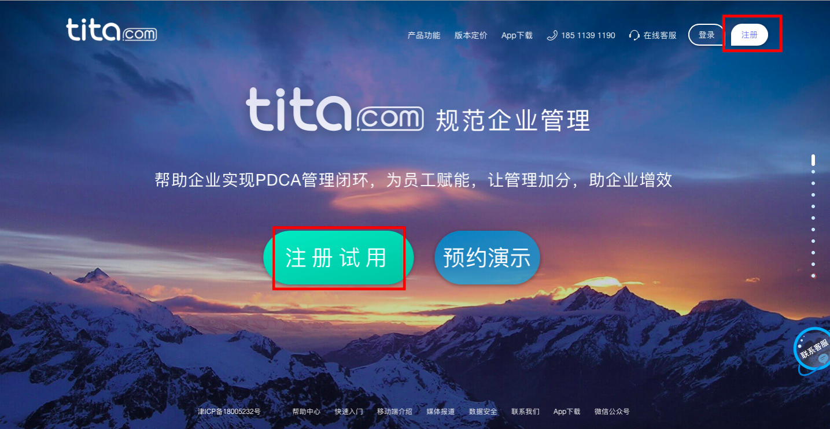
进入注册页面，填写企业、团队信息
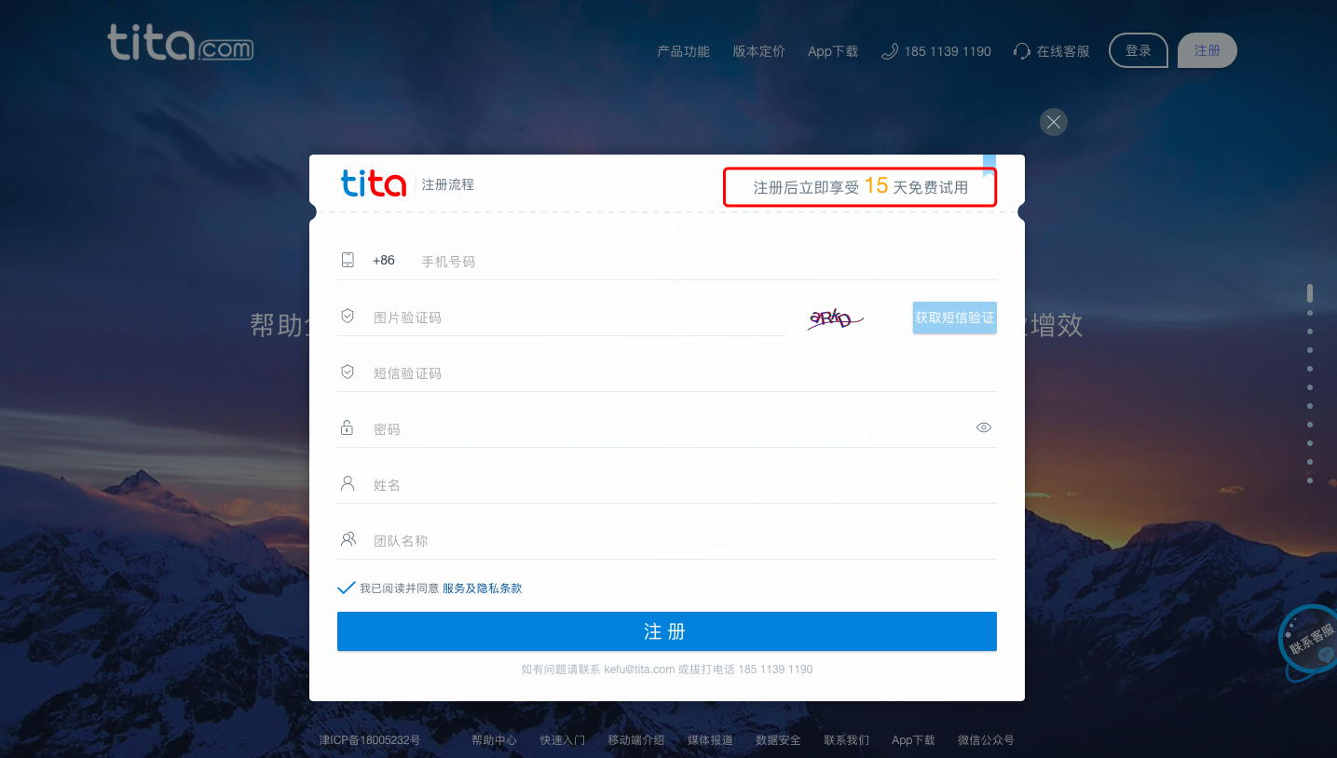
注册成功
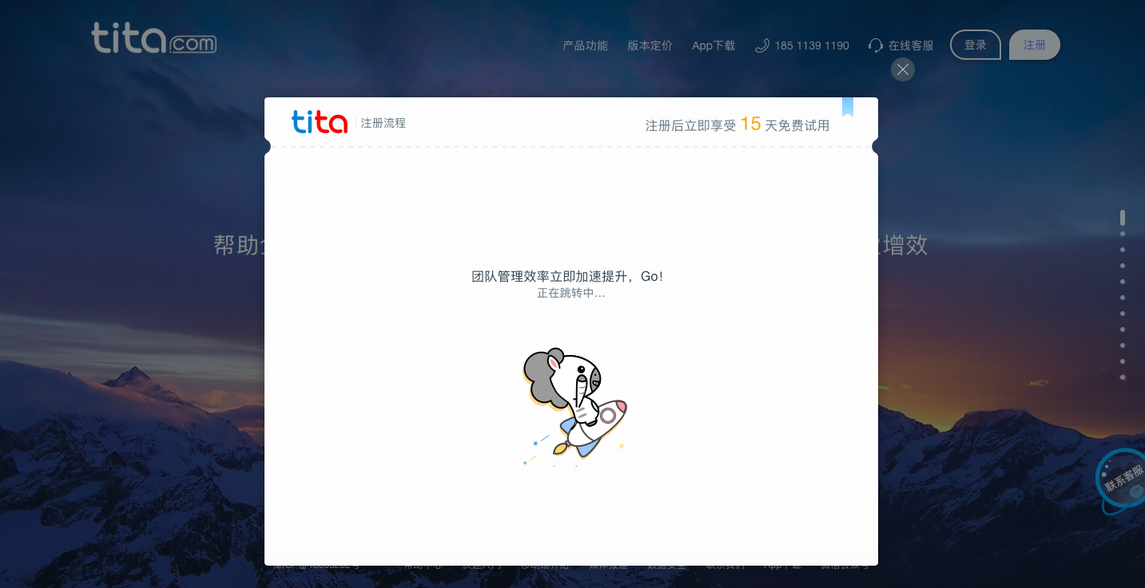

核心功能

1.设置上下级汇报关系

1.1邀请同事
登录Tita后，点击通讯录模块，快速复制链接邀请同事加入
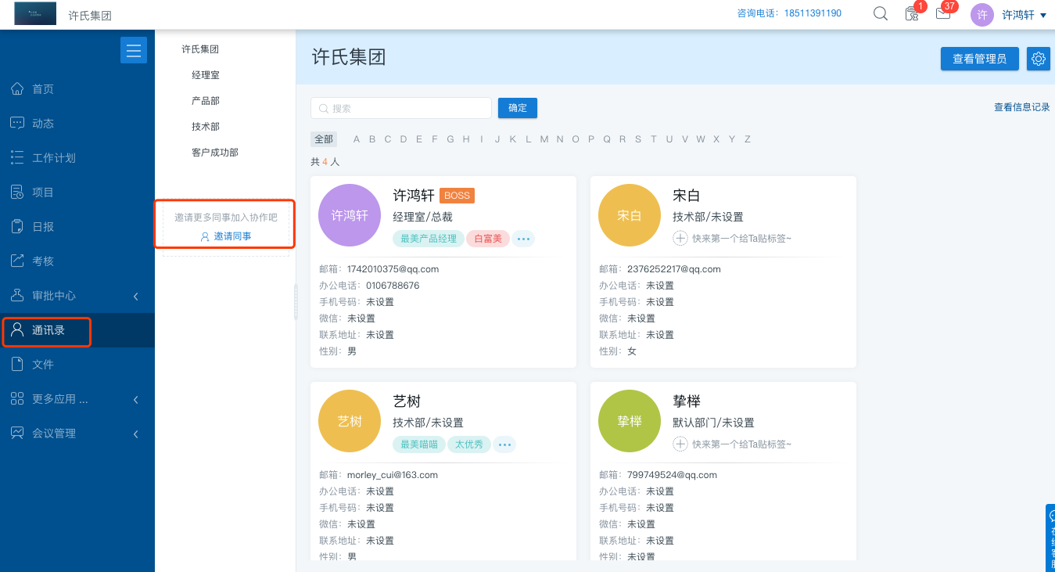
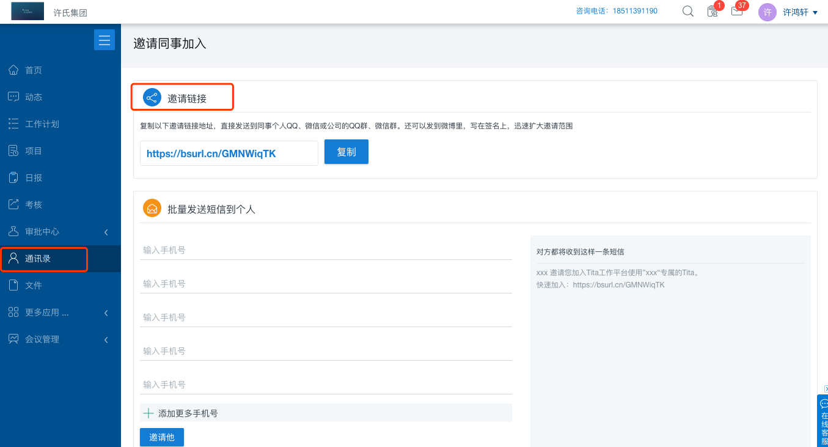
还可以选择进入【企业管理后台】手动添加员工
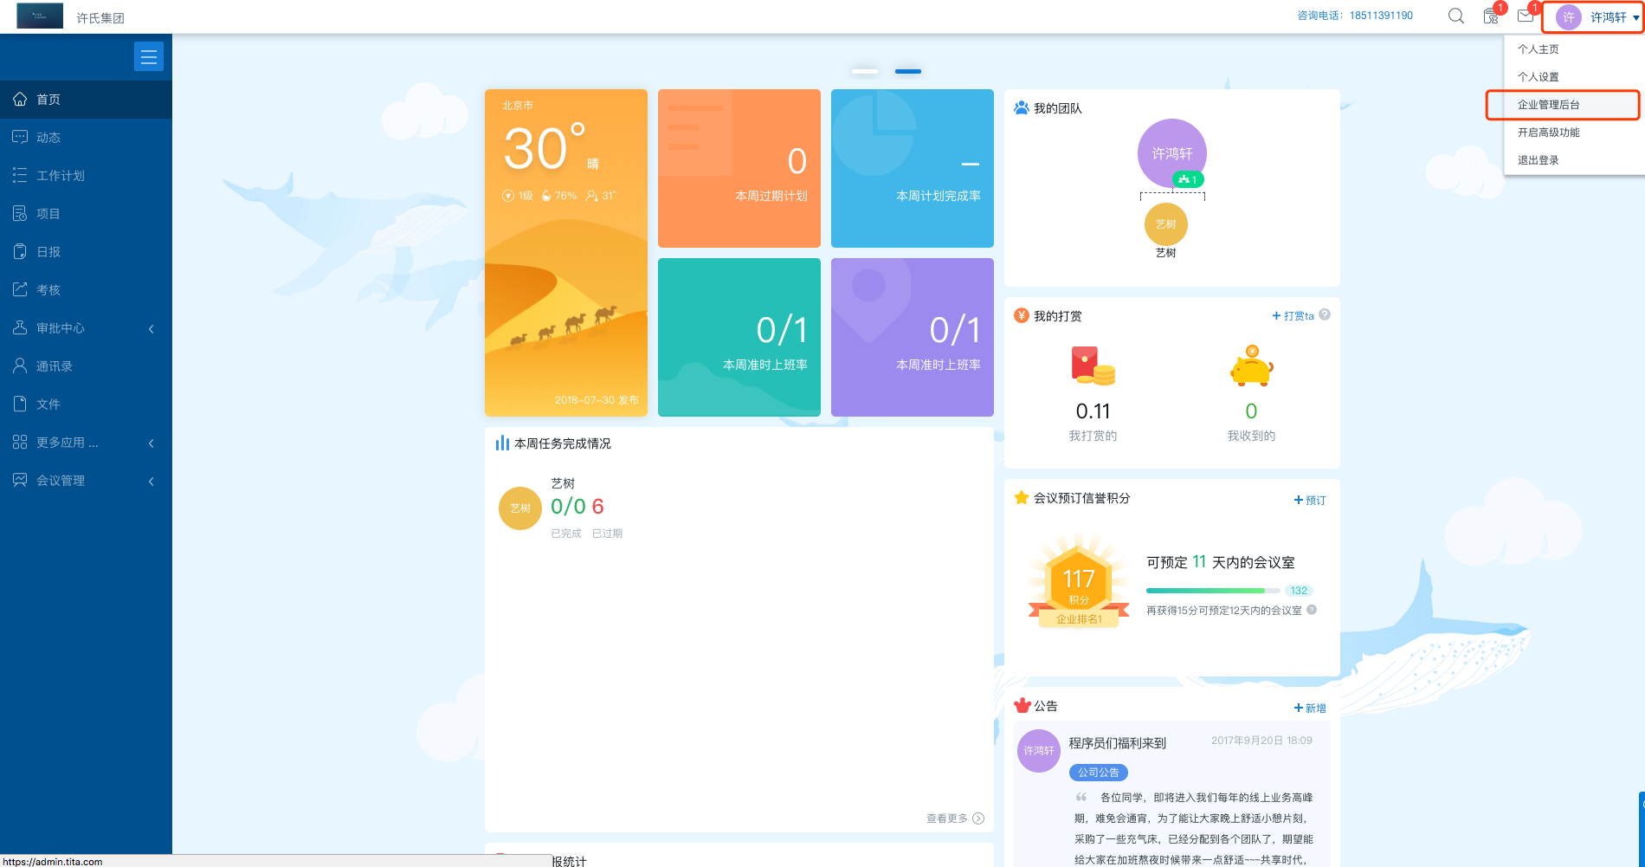
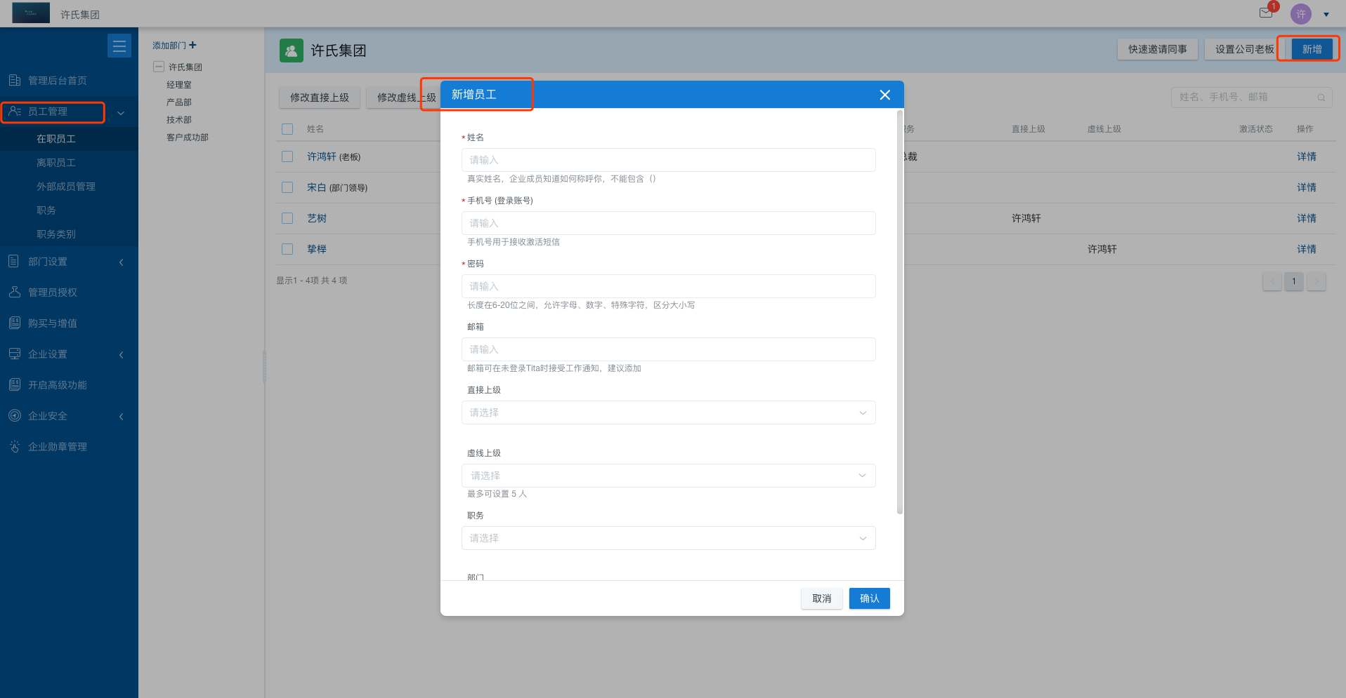
ps:Tita还有很多功能是默认关闭的，如果你需要也可以在企业管理后台将ta开启哦~
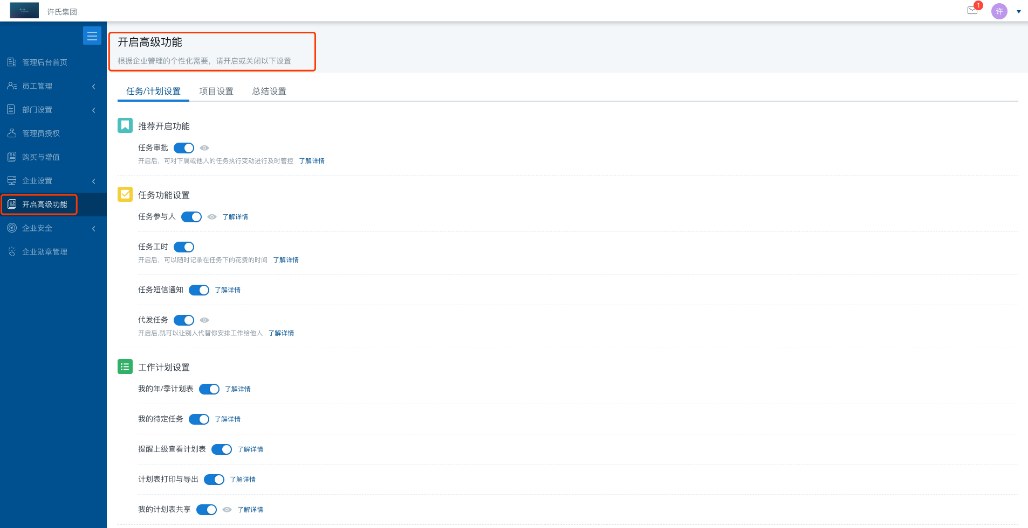

1.2设置上级与下属
同事加入Tita租户后，便可以根据实际管理情况，点击个人设置-上级与下属
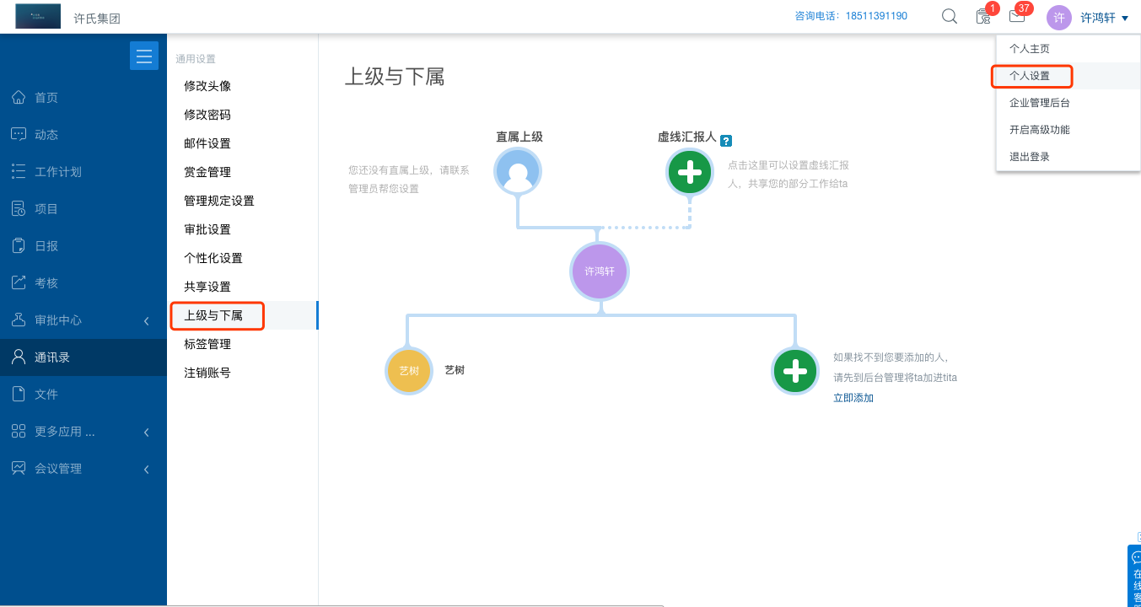

2.工作计划/任务

2.1什么是工作计划
在我们的实际工作中，【任务】一词较为常见，而【计划】就是将任务按时间周期系统化，直白的讲，就是明确任务的起止时间从而形成【工作计划表】，如此，什么时间要做什么工作，就更清晰啦

2.2如何创建任务？长期/循环任务
工作计划-任务发表框-填写起止时间等信息，发布即可
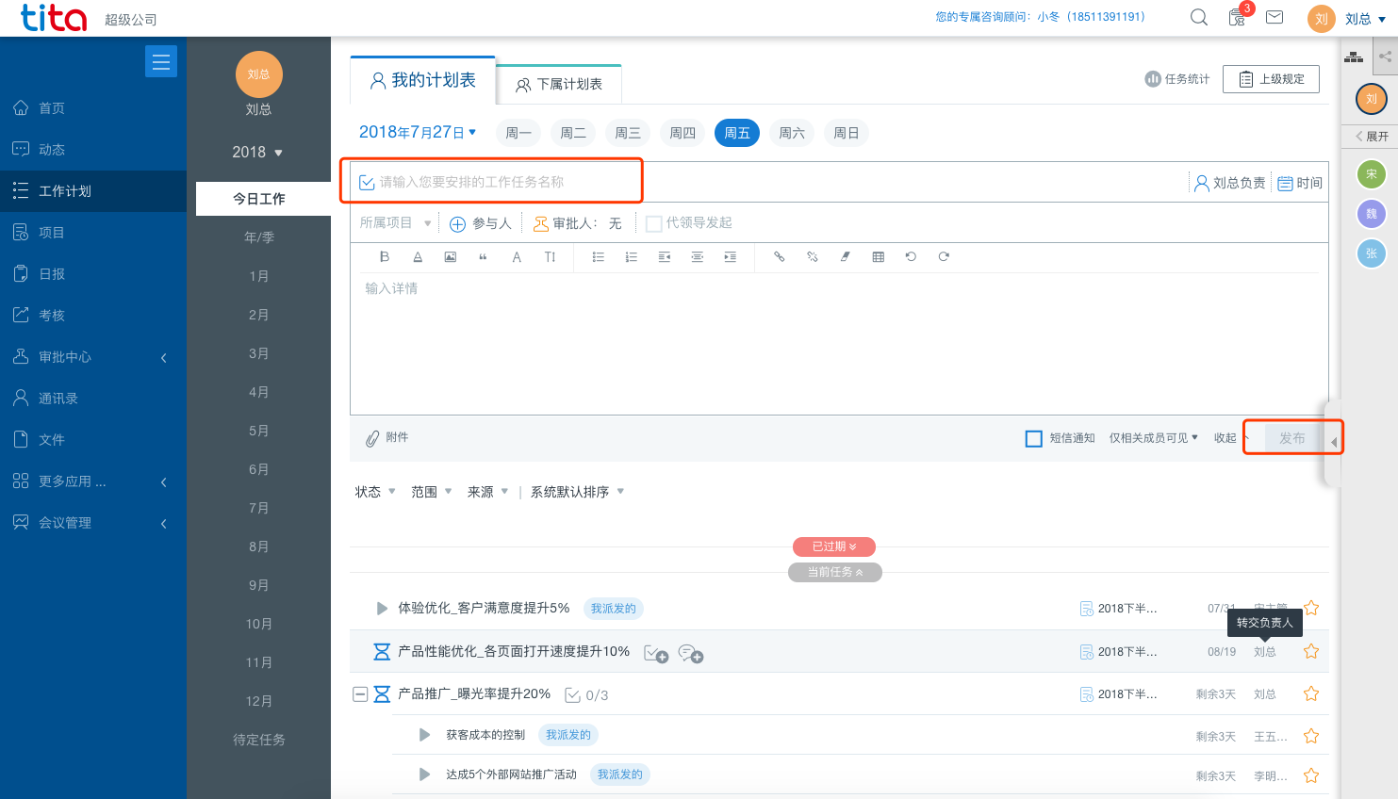
若创建长期/循环任务，选择时间为长期/循环即可
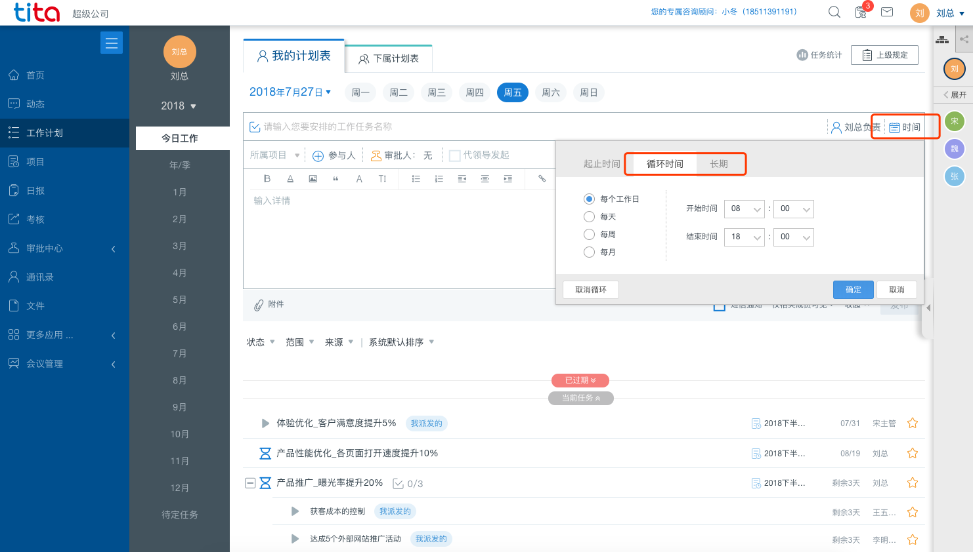

2.3如何记录任务进展
工作计划-点击任务名称-进入任务详情页-添加进展即可
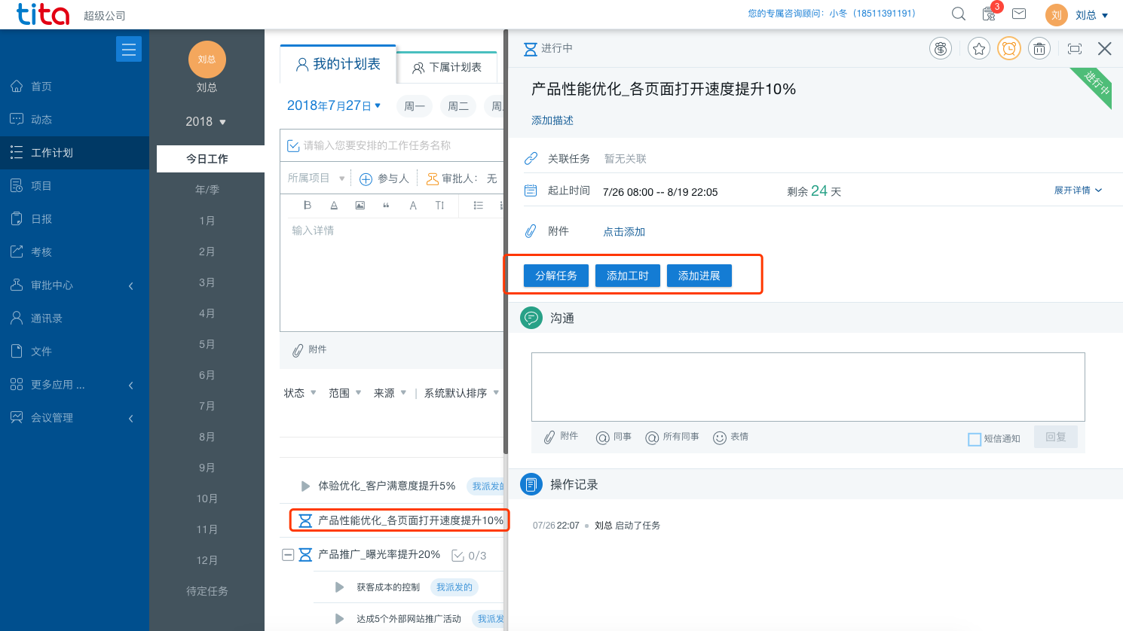
还支持添加工时，分解任务哦~

2.4如何请示上级查看我的任务
工作计划-选择要请示上级的某个时间的计划表-点击【提醒上级查看】即可
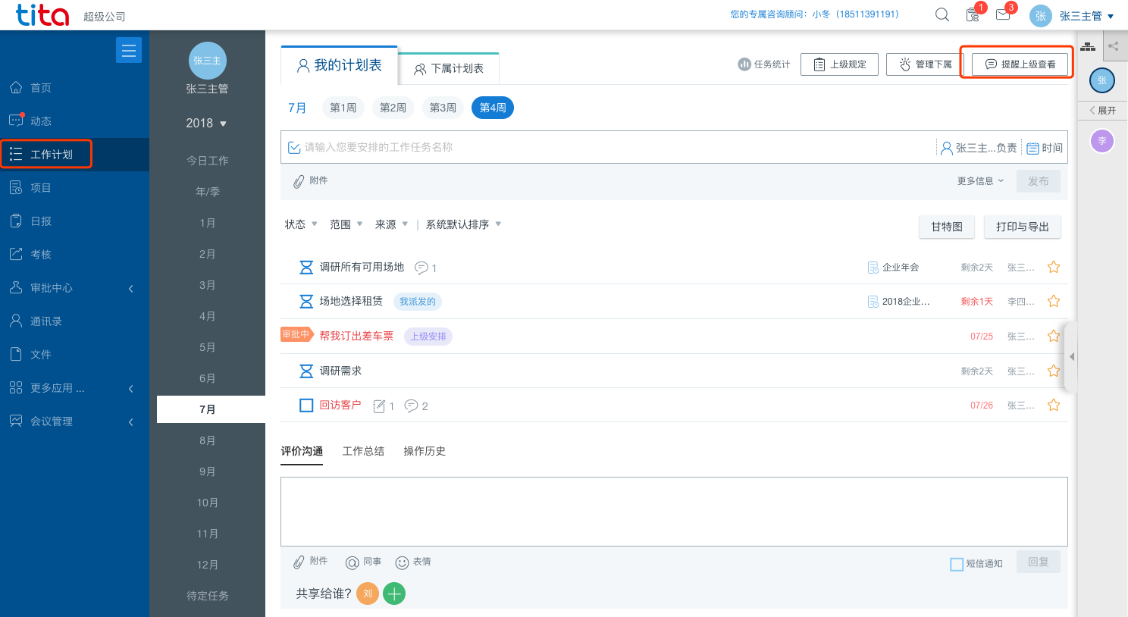
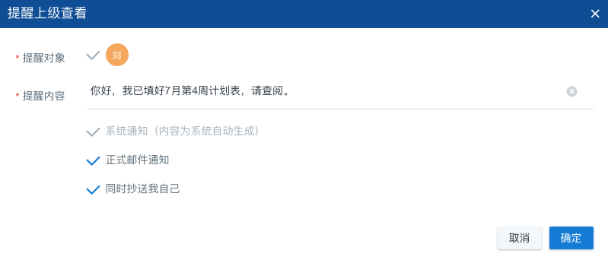

2.5如何标记任务已完成
工作计划-点击任务名称前图标，修改状态为已完成即可；详情页也可修改哦
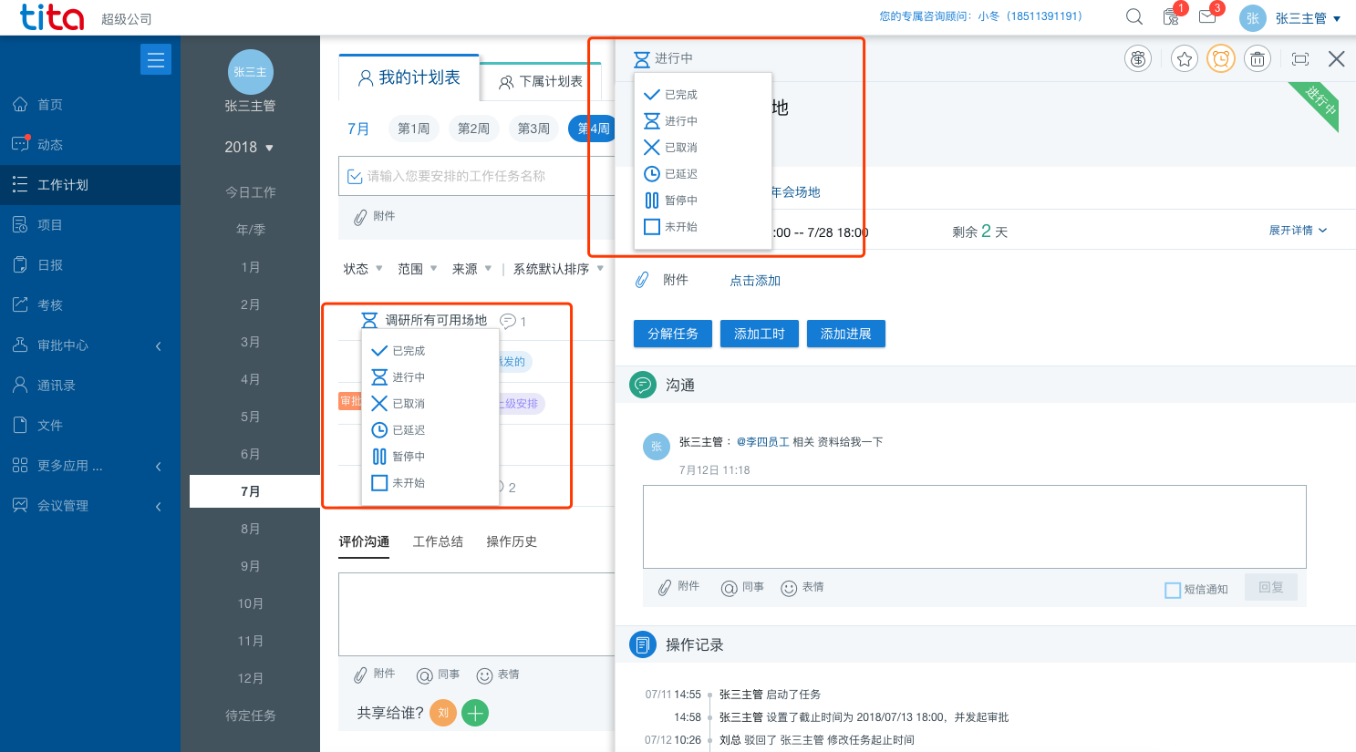

2.6如何给我的下属派发任务
工作计划-任务发表框-将负责人设置为下属A，即可实现我派任务给下属A
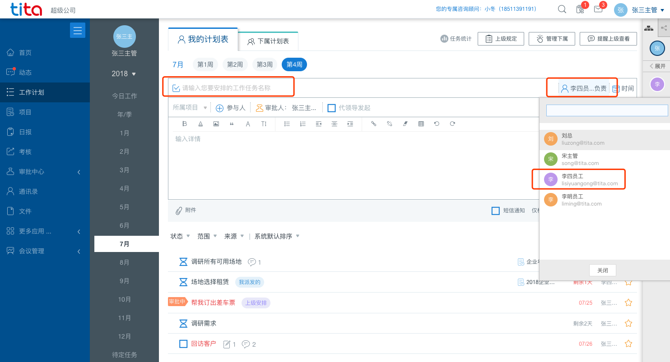

2.7如何提醒下属更新工作
工作计划-下属计划表-管理下属，【选择提醒下属更新进展】
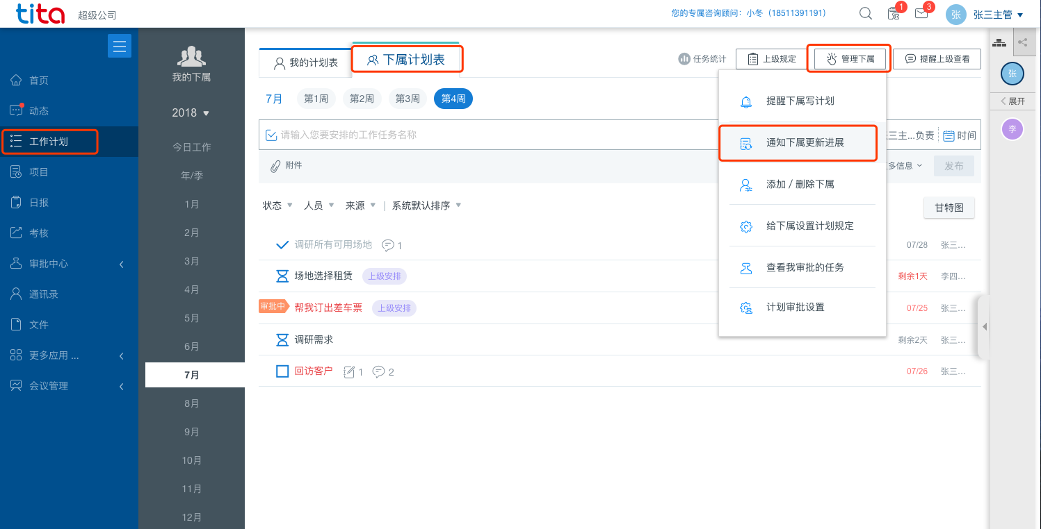
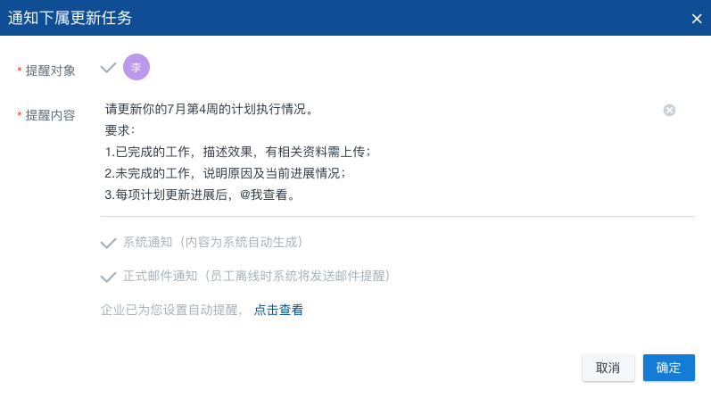

2.8如何对下属工作进行指示
工作计划-点击某条任务-进入详情页-针对下属反馈的进展，@ta【沟通】即可
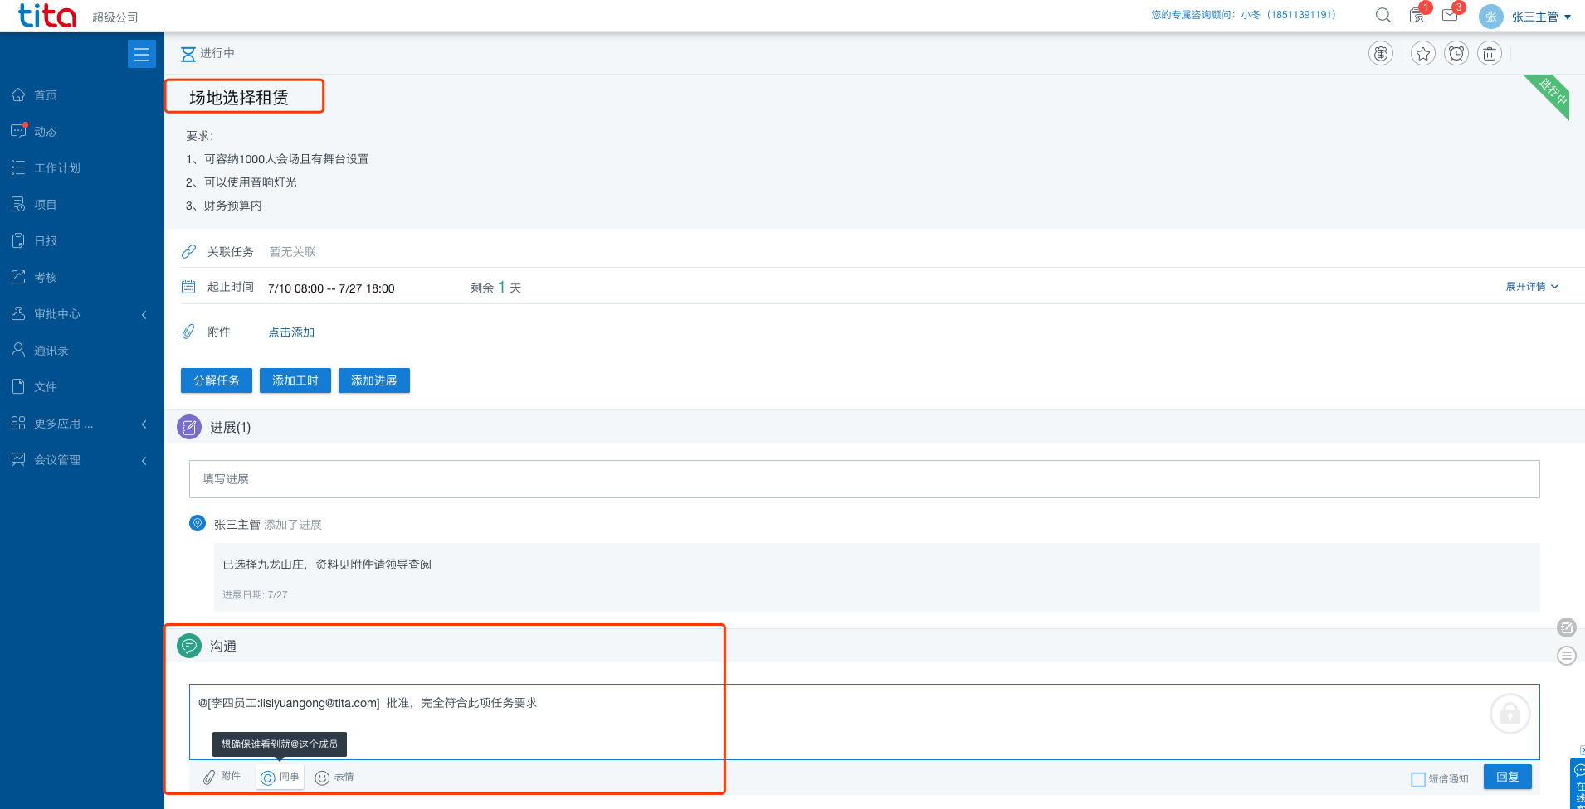

2.9如何管控下属的工作变动
第一步：个人设置-审批设置-设置好要管控的工作变动点；
第二步：下属工作发生相应变动时，便会触发审批，必须由上级同意方可生效
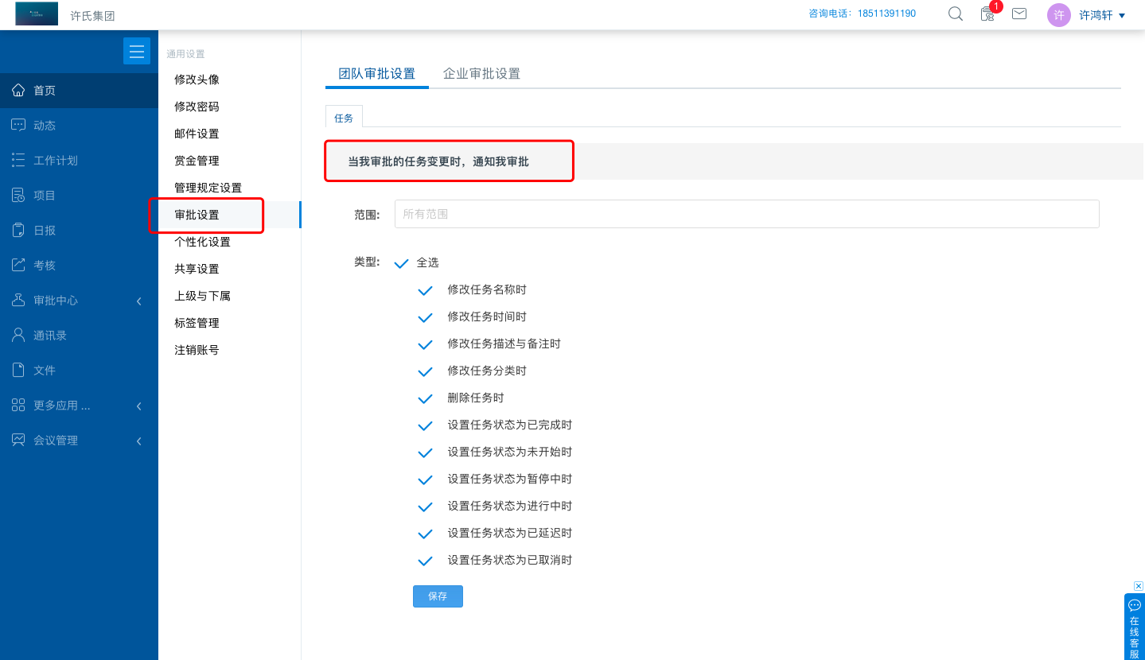
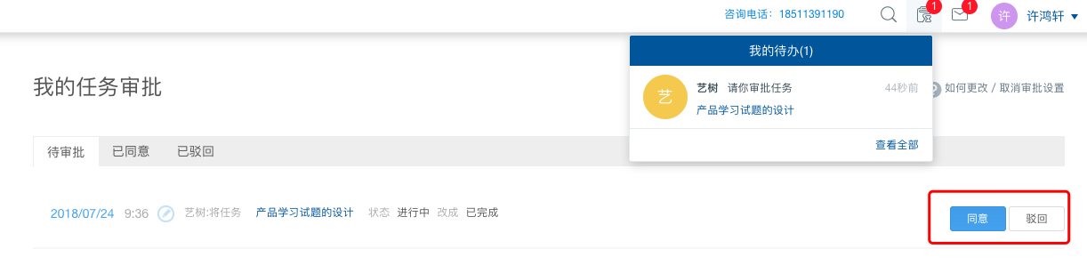

2.10如何评价下属工作
Tita系统默认在下属完成工作后，会给上级发送一条通知，上级可以通过快捷入口，进入项目详情页查看执行全过程，并对下属工作进行评价，便于下属了解工作质量是否合格。
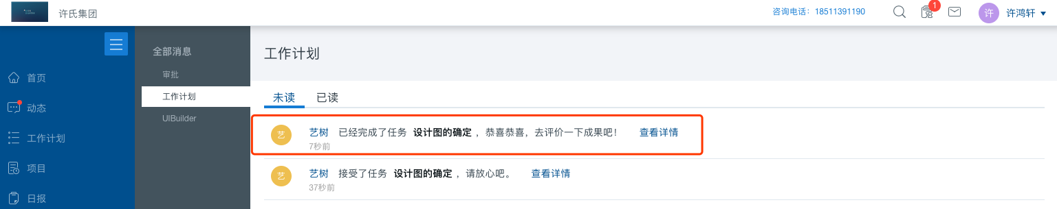
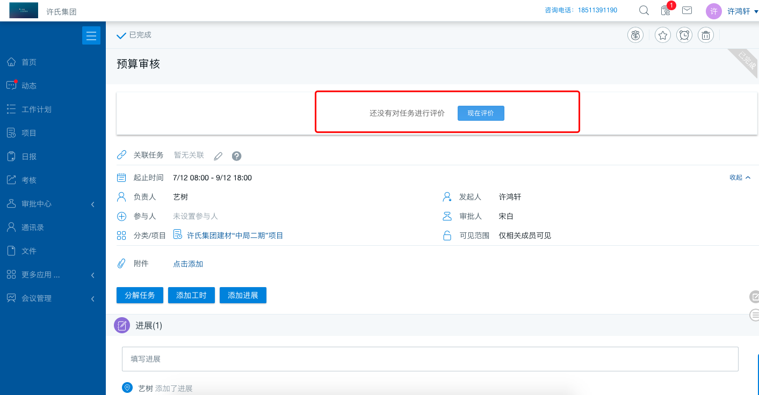
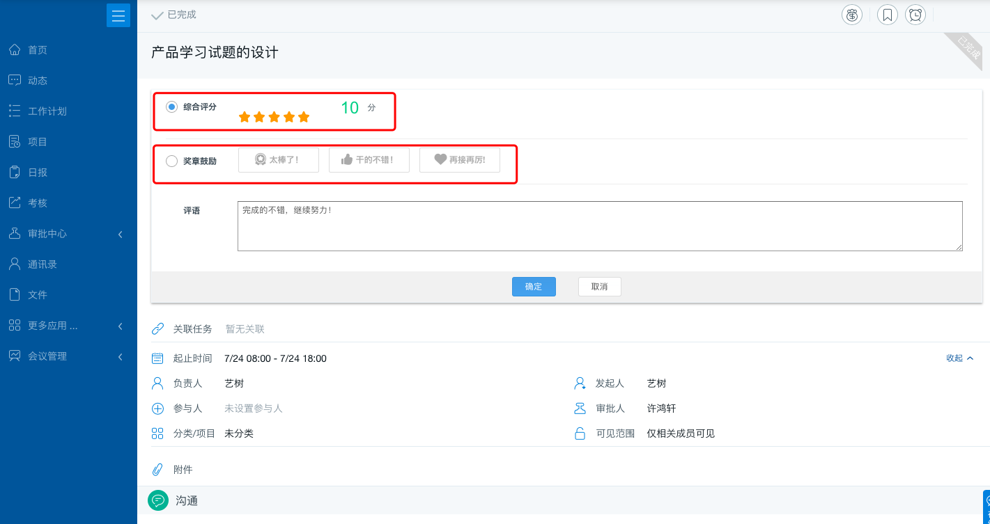
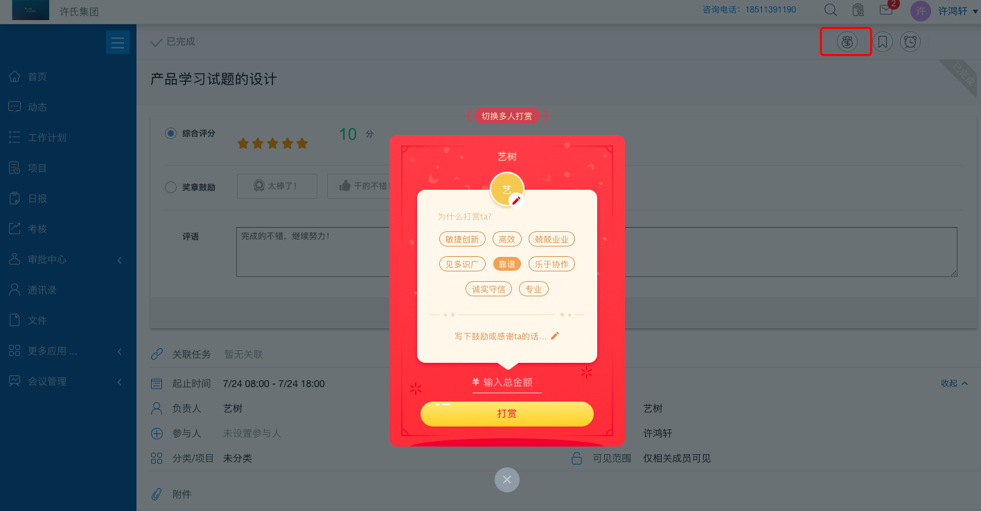

2.11如何查看我/下属/隔级下属的工作计划
工作计划-点击我的/下属计划表，筛选下属，即可查看ta的工作计划；
此外，还可以通过计划表【右侧团队悬挂条】点击下属/隔级下属头像查看ta的工作计划。
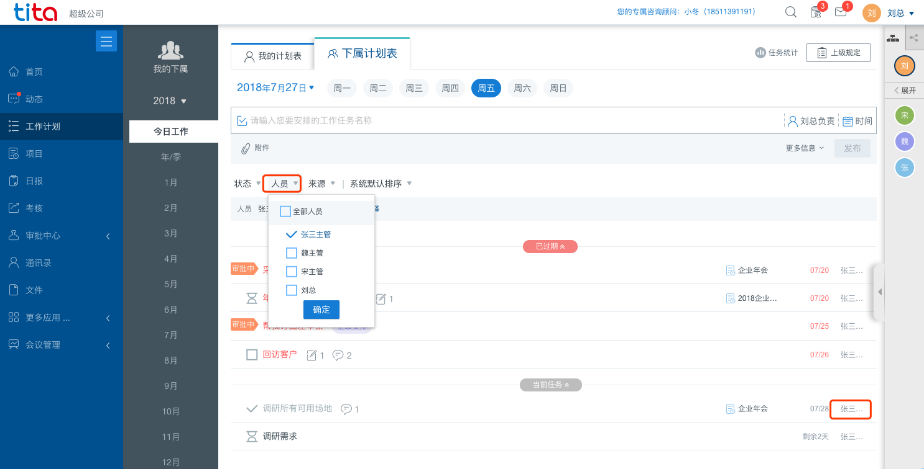
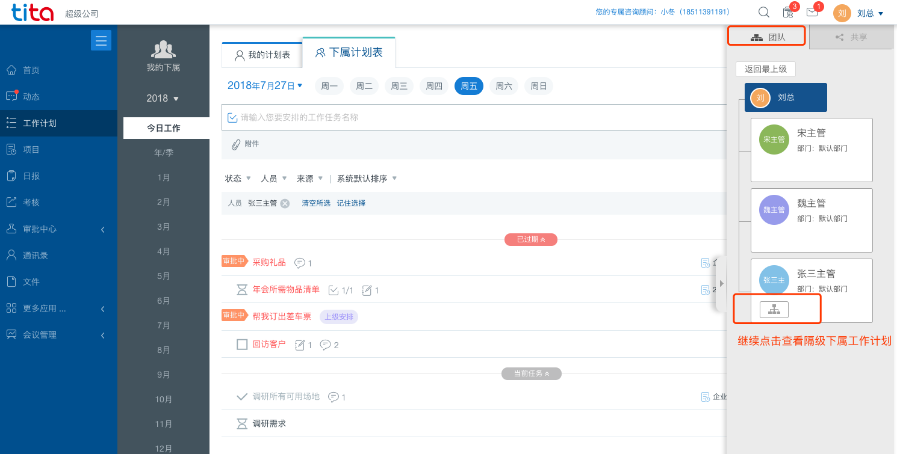

3.项目

3.1如何创建项目
项目-创建项目-添加好项目成员，设置好项目审批人等信息，【创建】即可
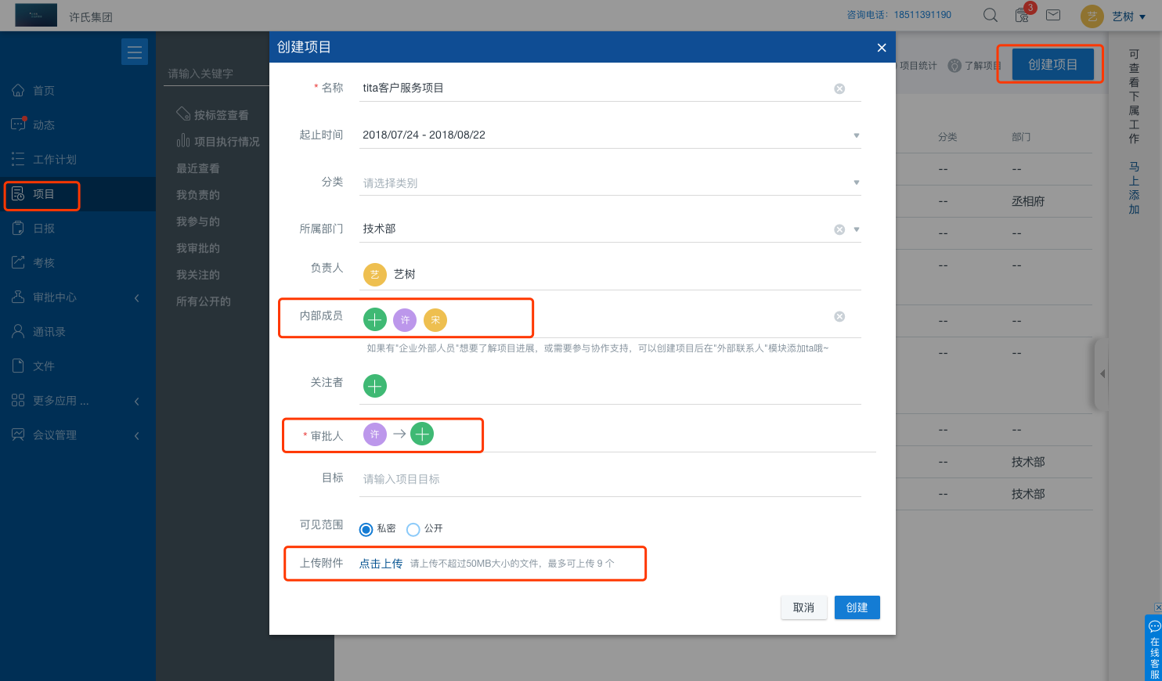

3.2如何添加相关成员加入项目
项目-在创建项目时可以添加，项目创建成功后，在详情页-内/外部成员处也可以添加
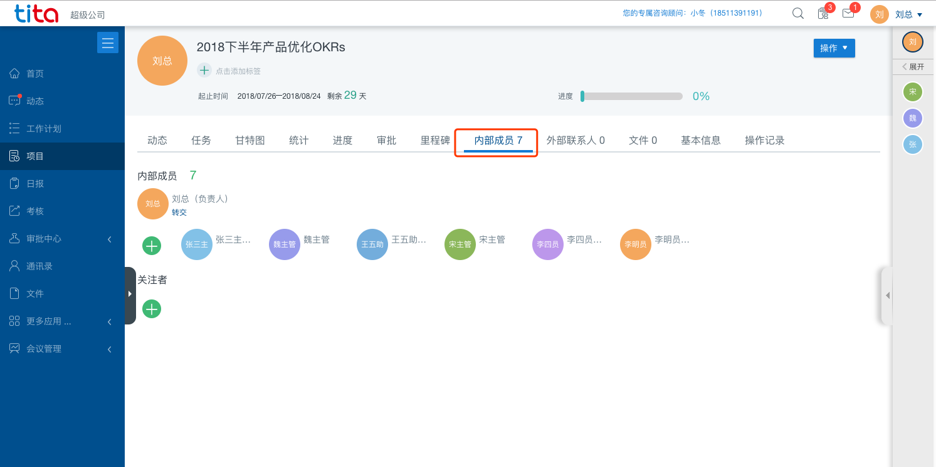

3.3如何在项目下给大家派发任务
项目-任务-任务发表框，同【工作计划】一样，填写好信息，发布即可；
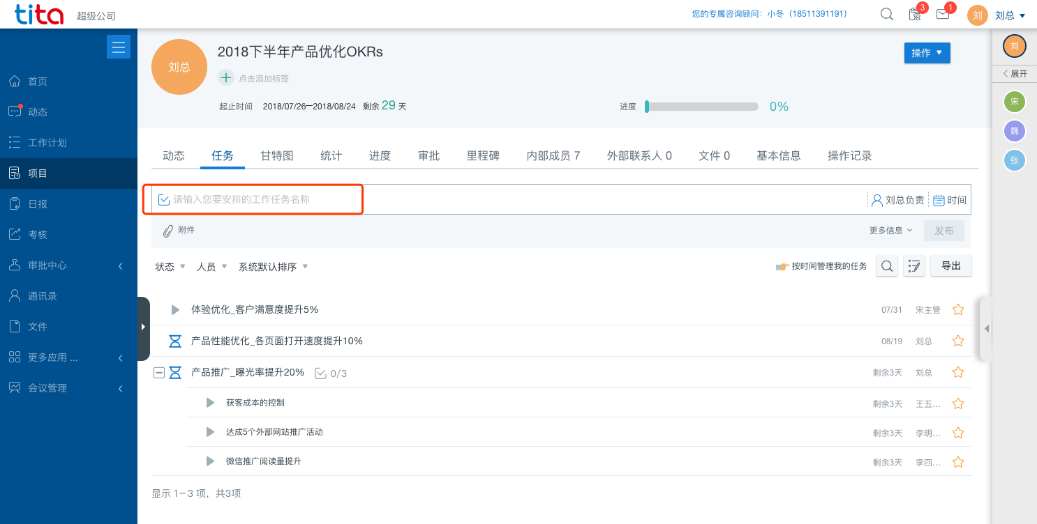

3.4如何查看项目下我负责的任务
项目-任务-通过人员筛选，查看我/想看到的其他人的任务
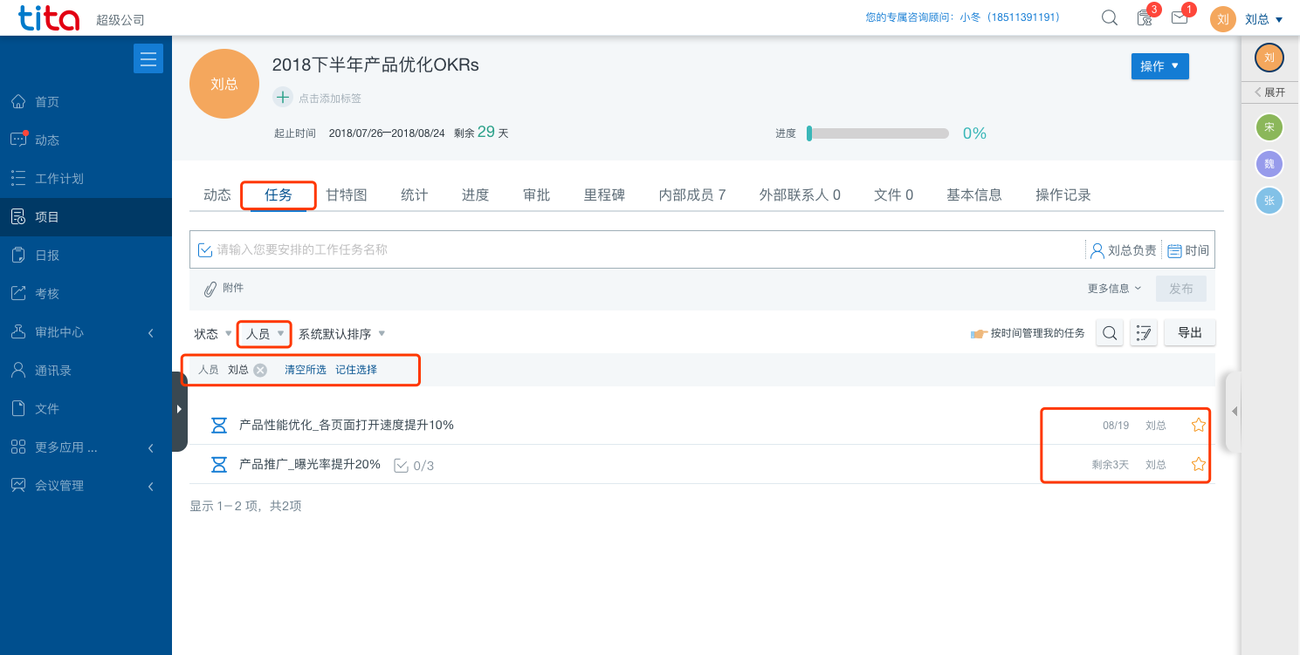

3.5如何执行我在项目中负责的任务
项目-任务-筛选自己负责的任务开始执行，不断更新进展；
此外，项目下的任务也会根据时间同步到工作计划表中，并展示其所属【项目】这样不进入项目，也可以执行并更新我负责的任务啦
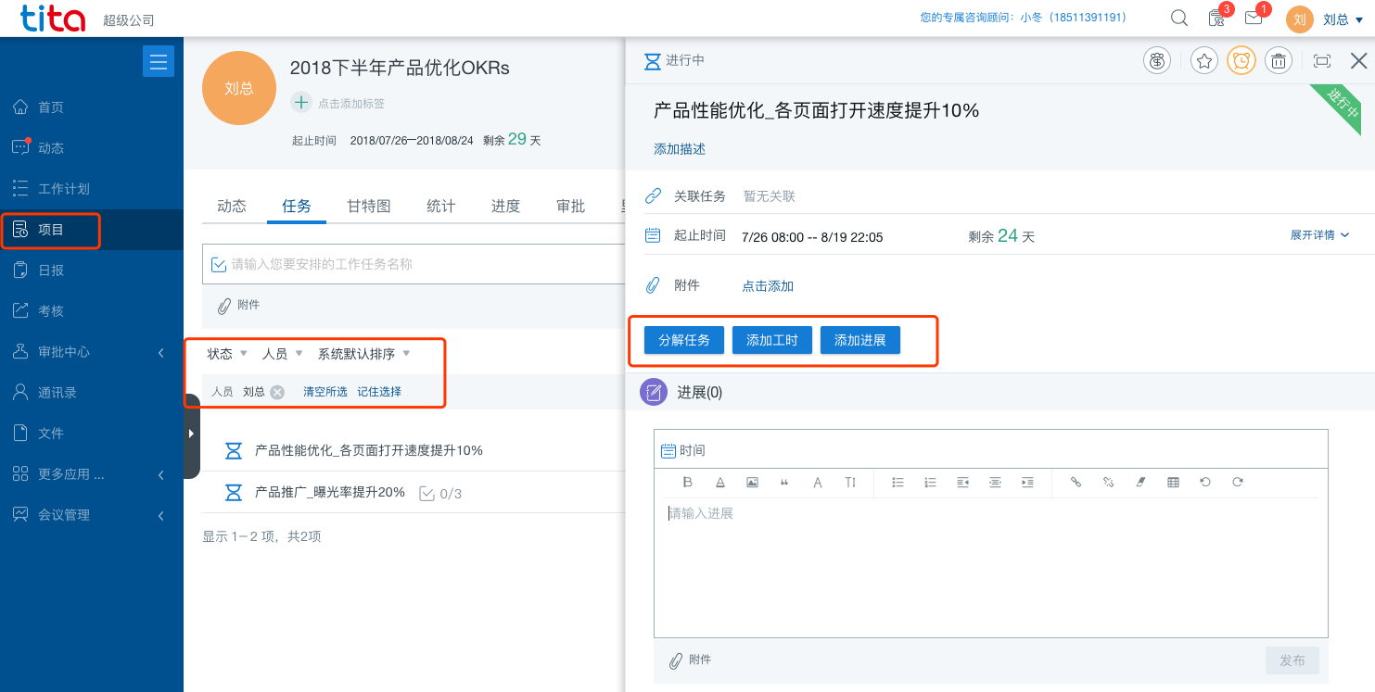
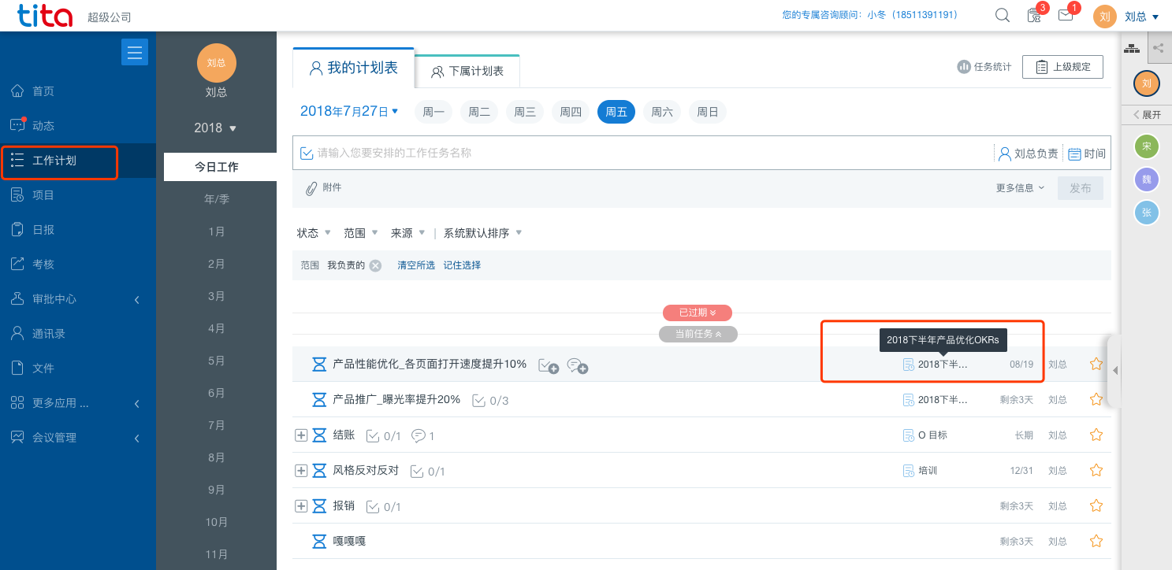

3.6如何快速看到项目下所有工作的进展
项目-甘特图-【多种图例】帮你快速直观的看到项目下工作的进展状况
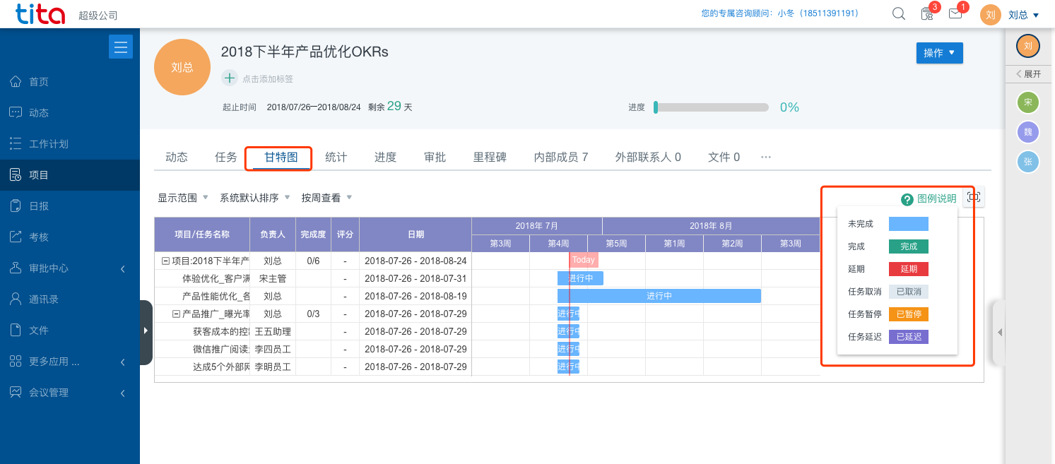

3.7如何标记项目已经完成
项目-详情页右上角【操作】，点击选择【完成项目】即可，若在创建项目时，添加了审批人，那么项目结项时，还是要审批人同意，项目才可以顺利结项哦
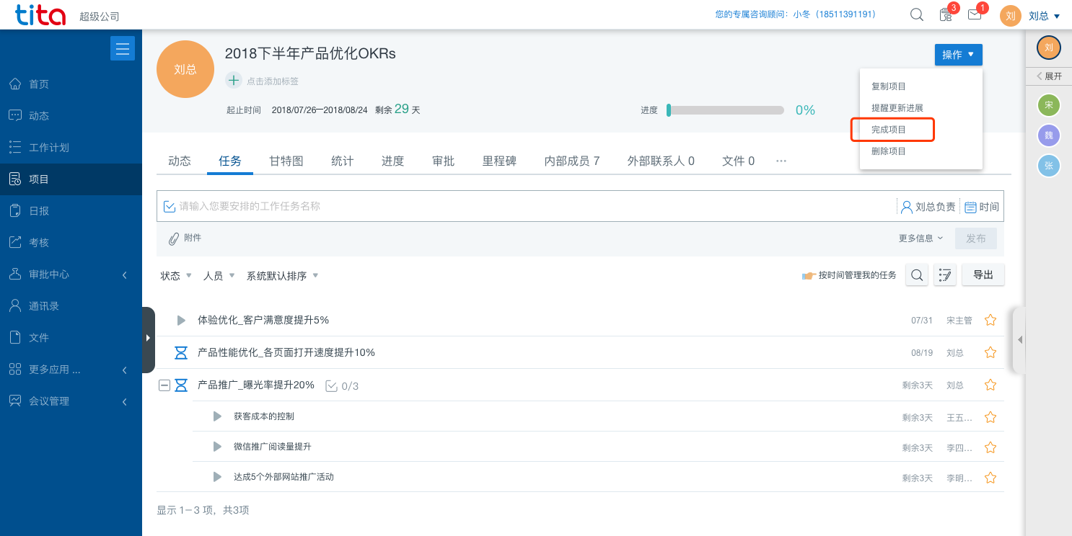

3.8项目负责人如何提醒大家更新各自的工作进展
项目-详情页右上角【操作】，点击选择【提醒更新进展】即可
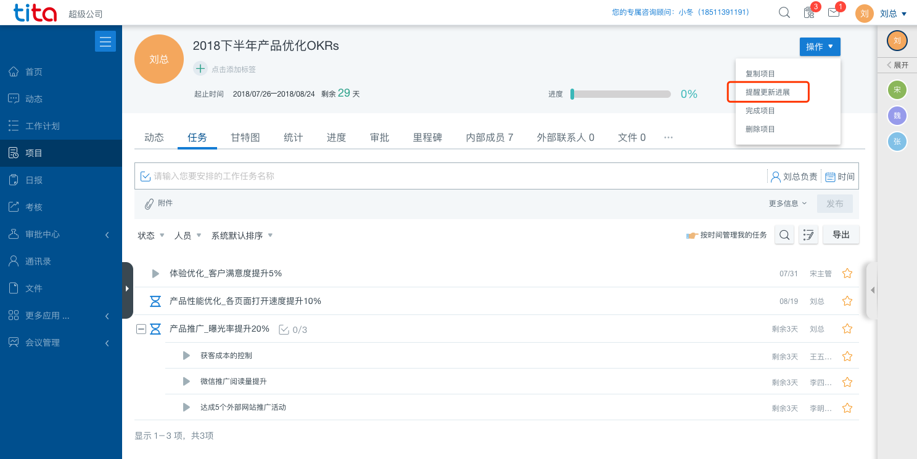
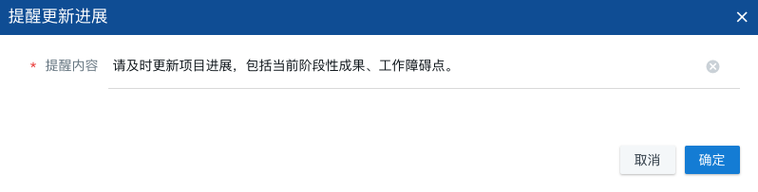

3.9项目里程碑
当要管理工程类等周期跨度较长的项目时，可以利用项目里程碑模块进行目标分解，阶段性进行项目管理。
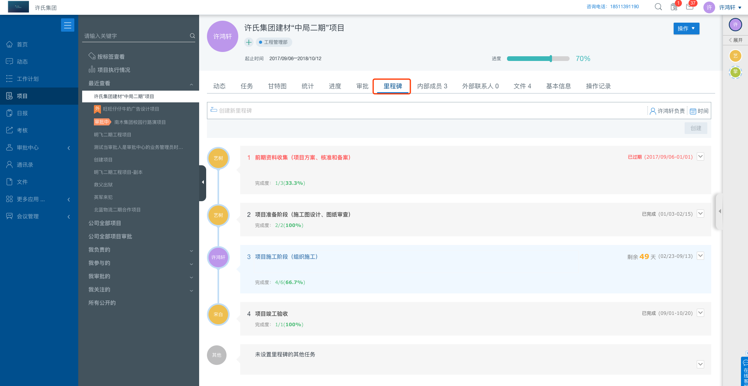

3.10如何查看所有与我相关的项目
项目-二级灰底导航便可查看我负责/参与/审批/关注……的项目
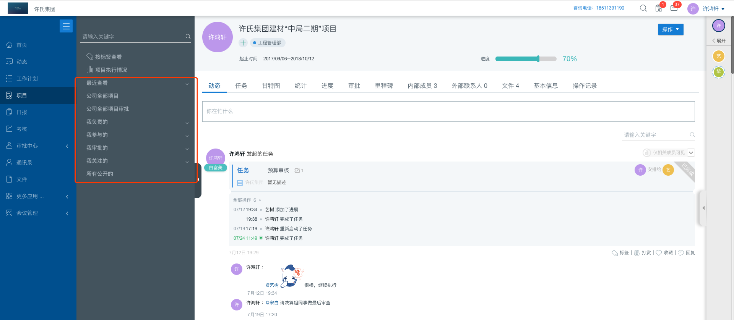

4.日报

4.1如何撰写我的日/周/月报
日报-点击【写日报】按钮，着重对工作进行总结即可
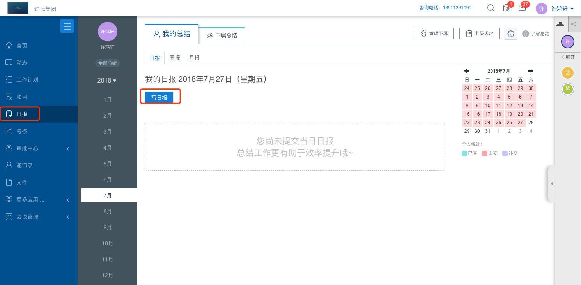
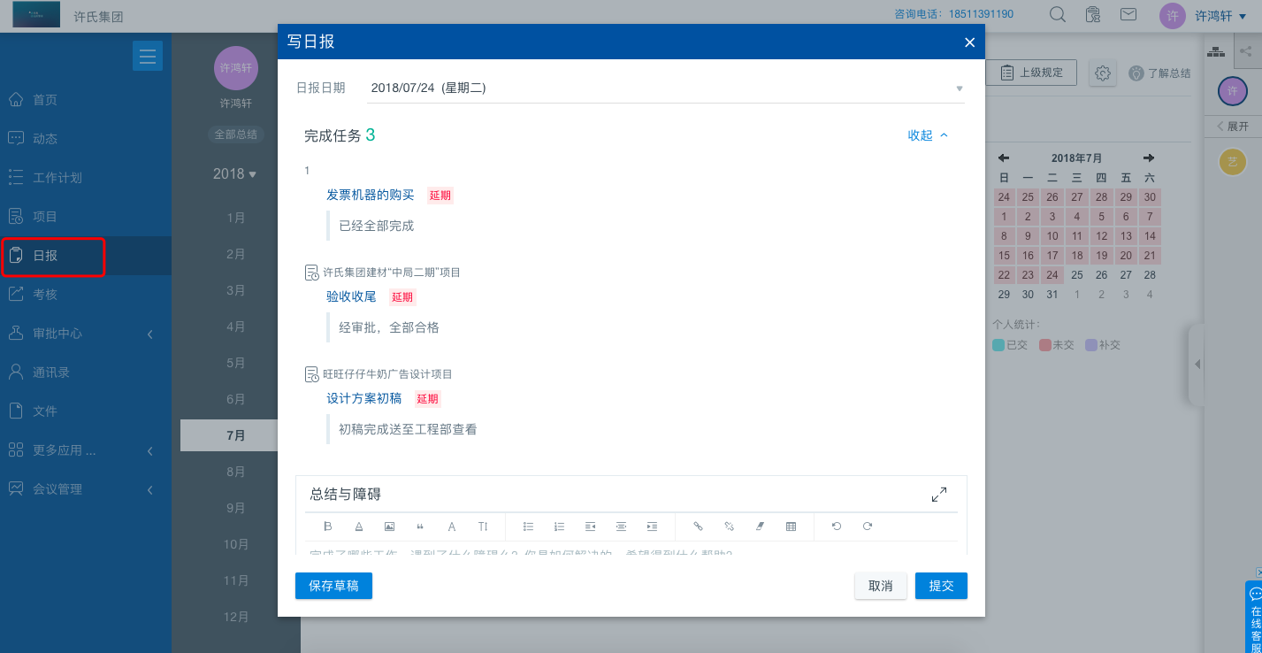

4.2如何设置下属日报提交时间规定
日报提交时间的规定，在个人设置-管理规定设置好即可；
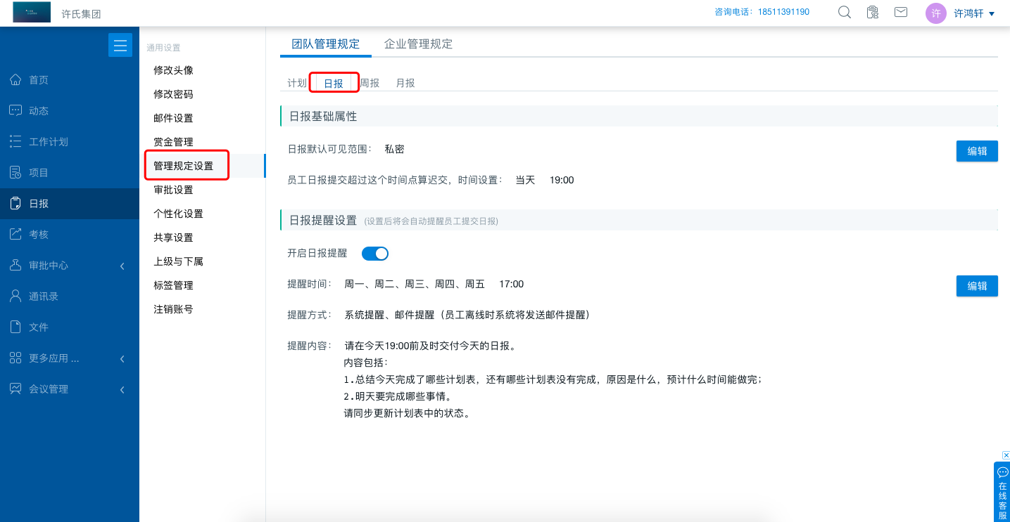

4.3如何提醒下属写日/周/月报
日报-管理下属按钮/直接在页面上点击【提醒下属写日报】即可
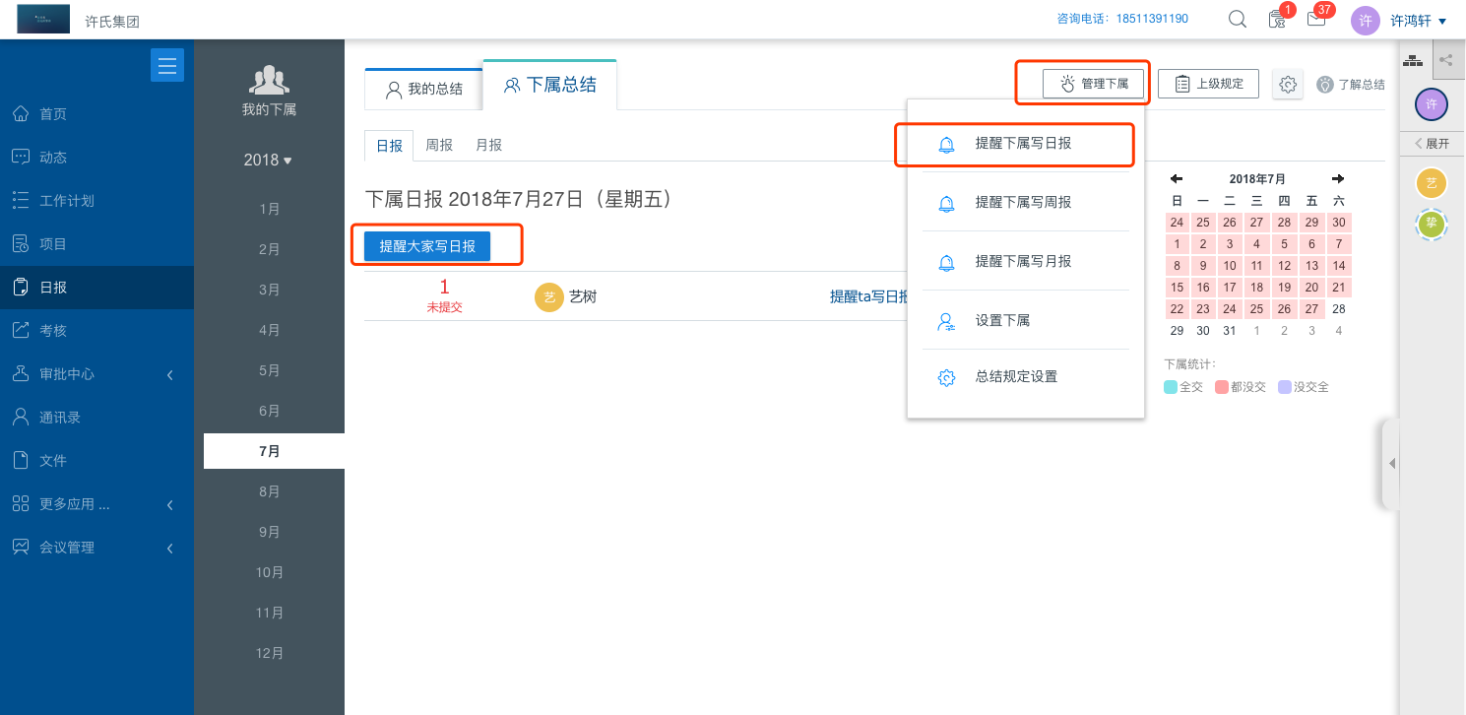
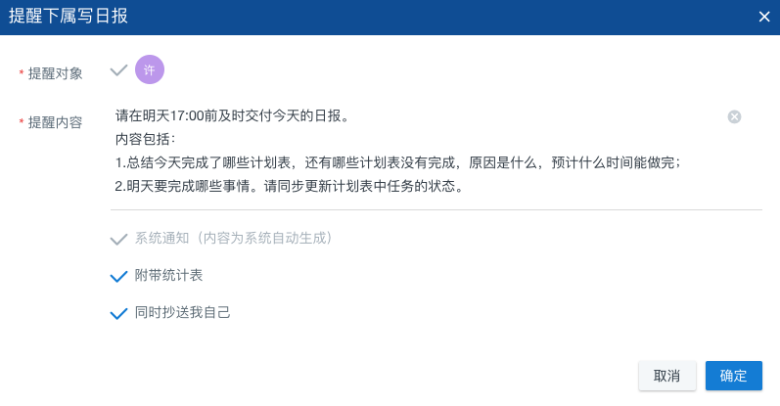

4.4如何查看我下属的日/周/月报
日报-我的/下属总结，直接查看下属的日/周/月报即可；
此外，还可以通过日报【右侧团队悬挂条】点击下属/隔级下属头像查看ta的工作计划。

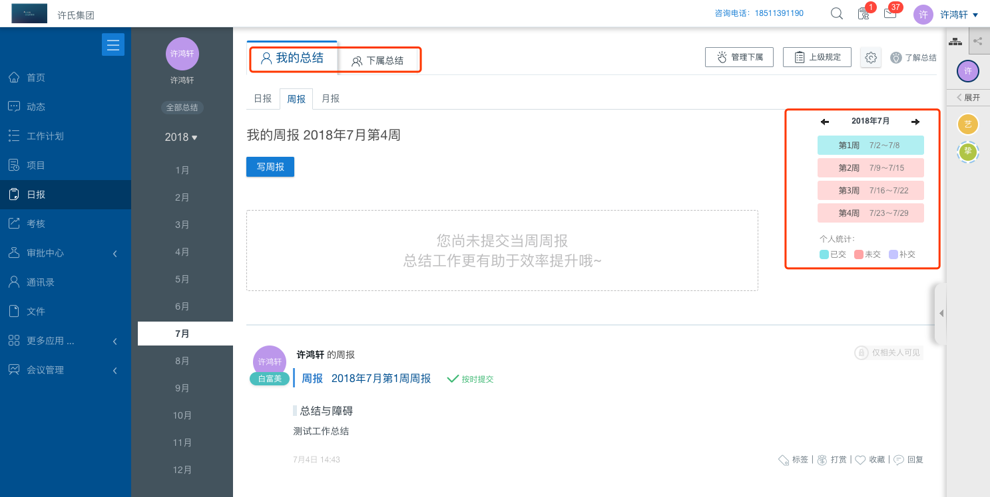
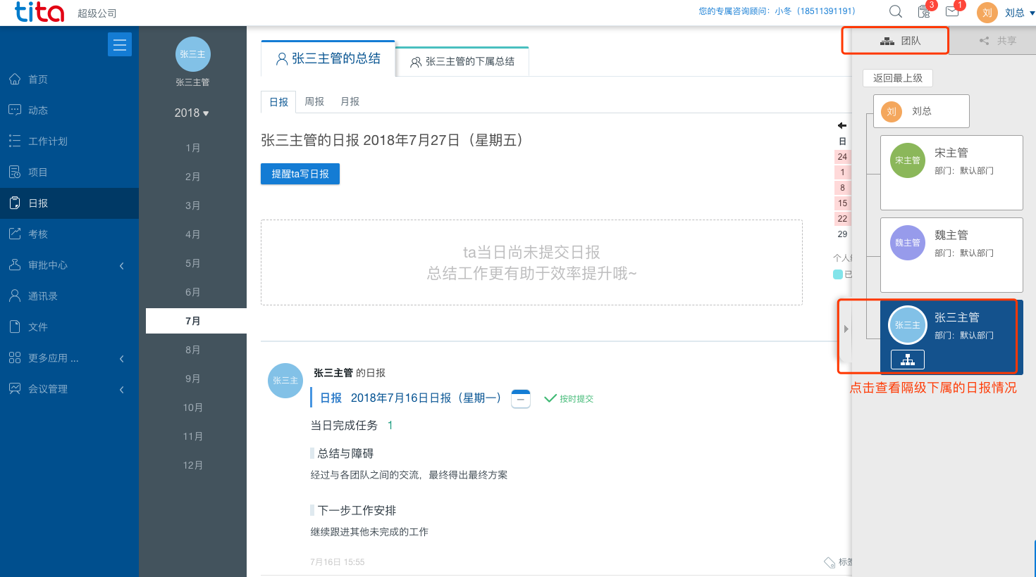

4.5如何评价下属的日报
通过查看下属日报，了解下属工作中遇到的障碍，首先要及时给与指导和支持，其次就是也要对下属之前的工作作出评价，是肯定还是批评，都要明确给出原因，做到有效反馈。
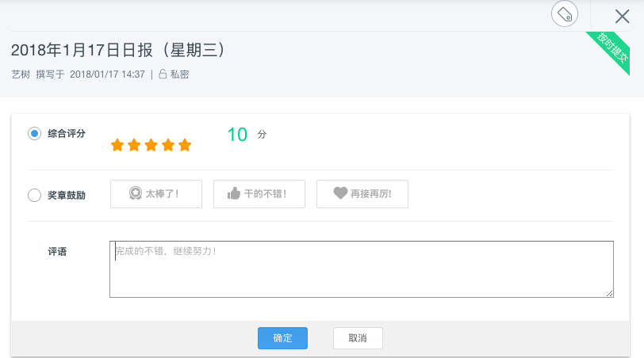
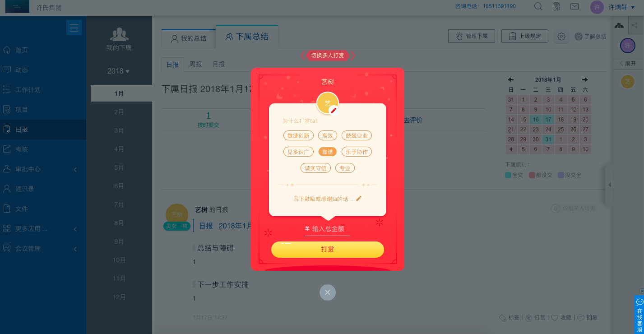

5.考核

5.1如何创建考核
考核-点击右上方【创建考核】选择考核人员，填写好其他信息，创建即可
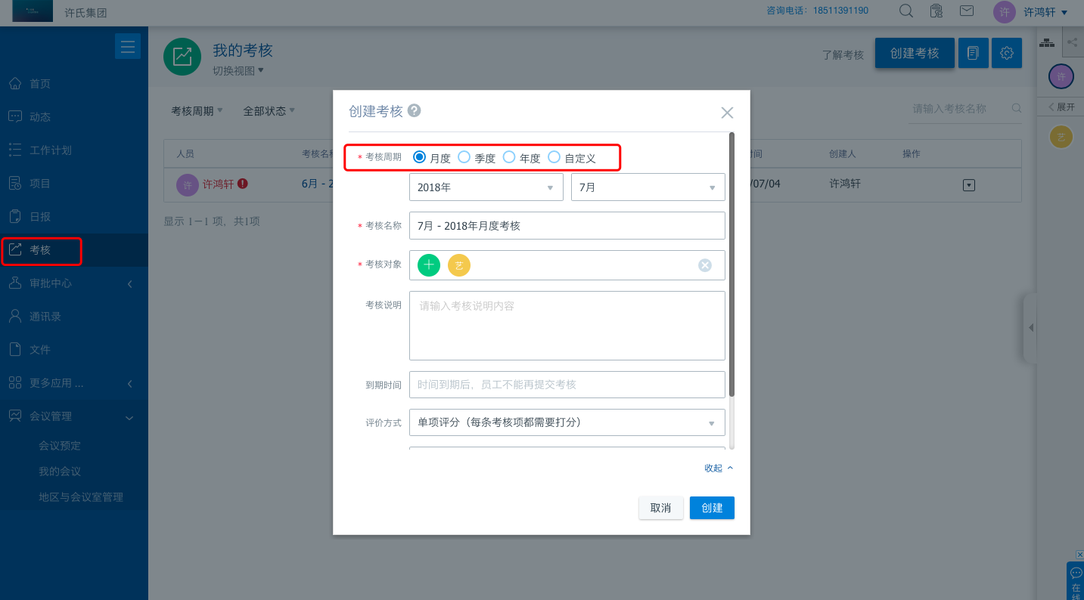

5.2如何给考核添加考核项
考核-详情页，支持新建/导入Tita系统内的工作内容作为考核项，省时又准确
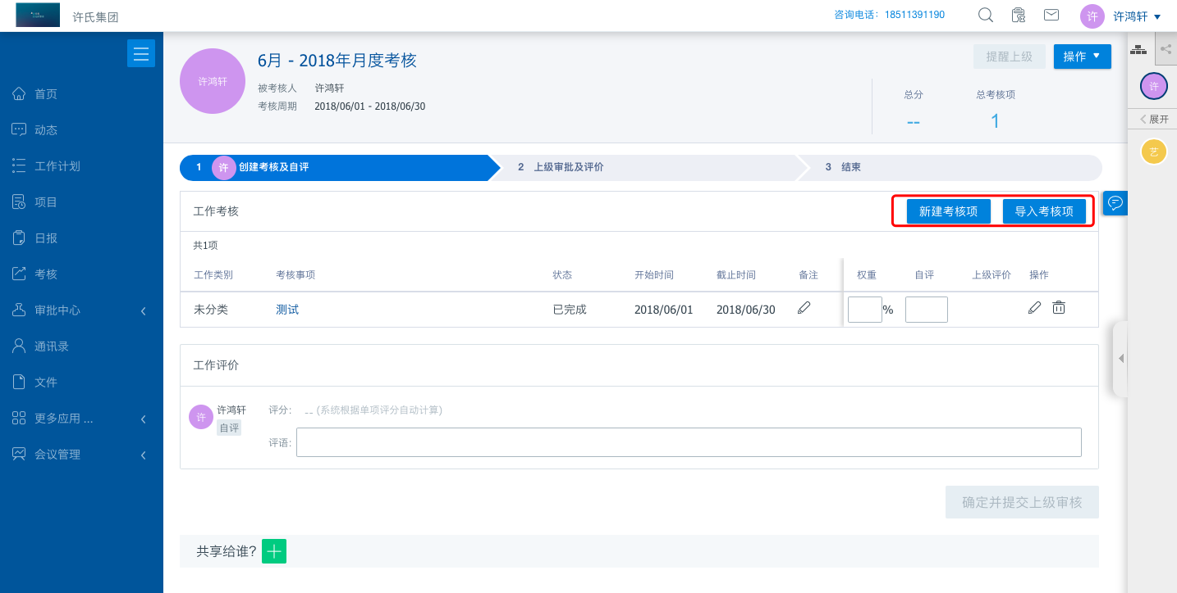
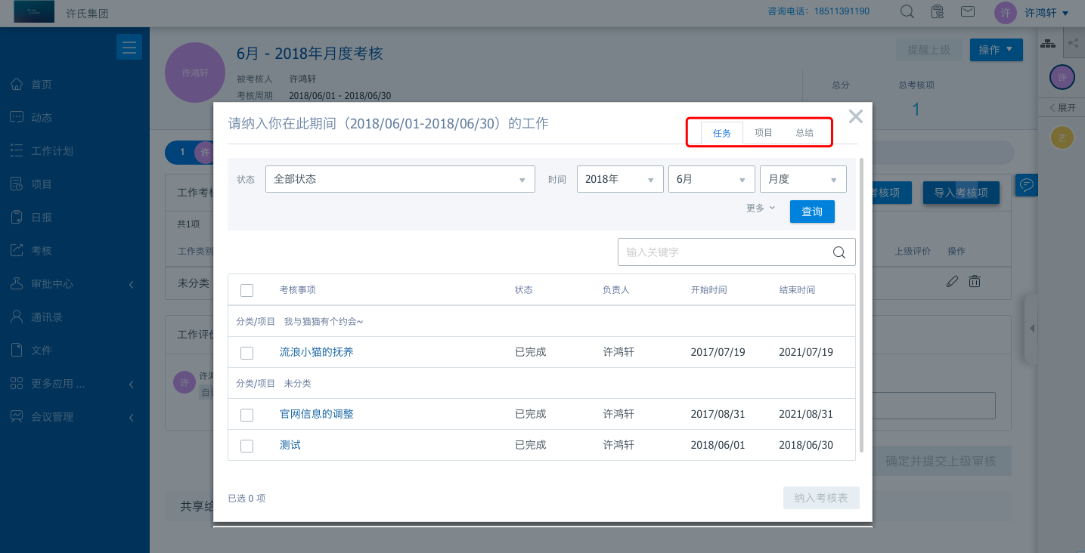

5.3如何给考核打分
依据创建考核时选择的考核流程，各评价人按流程分别对考核人员的各考核项做出评分，针对实际情况，调整各考核项所占比重，并给出具体分数，最终系统会自动计算出考核人员所得总分。
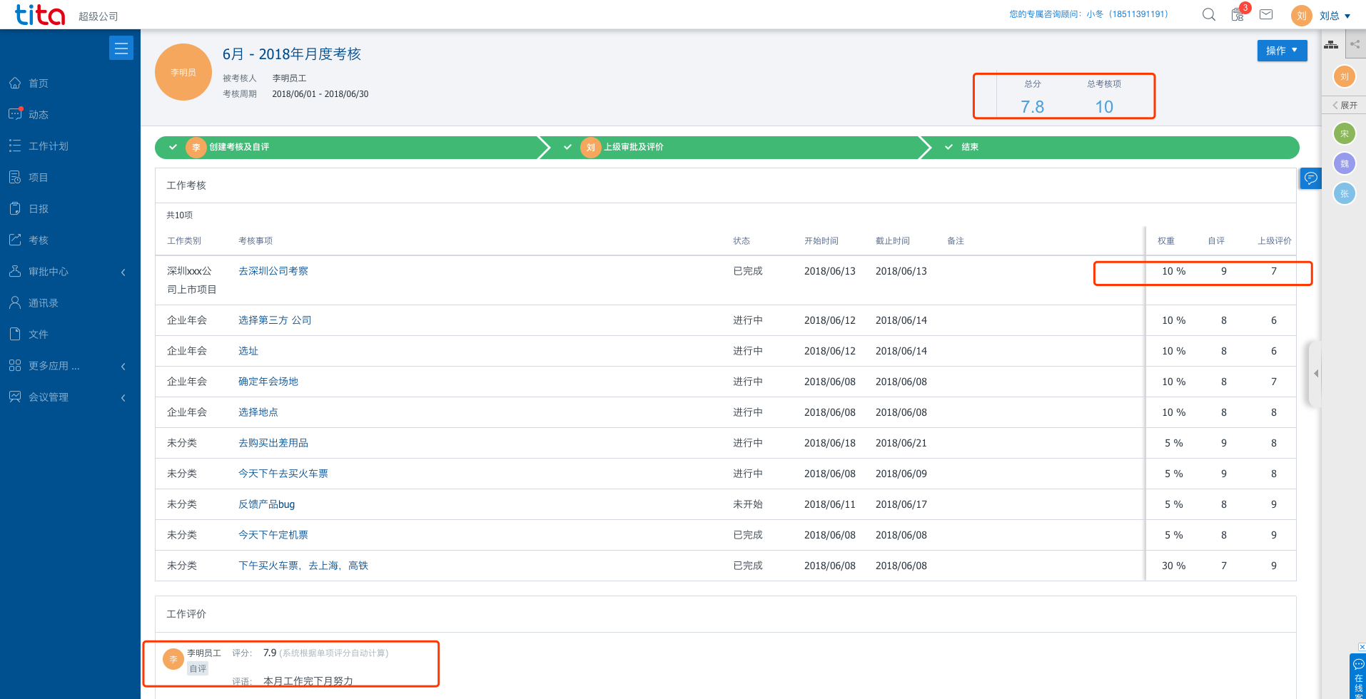

5.4如何完成考核
考核按流程，当最后一位评价人也完成打分后，考核便结束了，得到最后分数
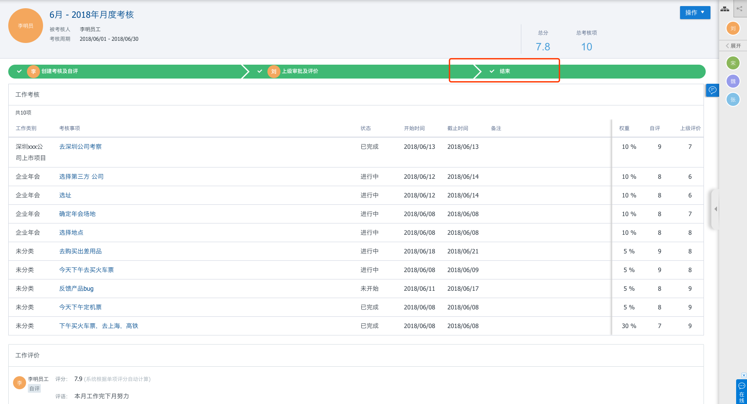

基础功能

1.首页
首页 作为Tita常用功能的快速入口，支持企业按需在【企业管理后台】自由定制展示内容哦~
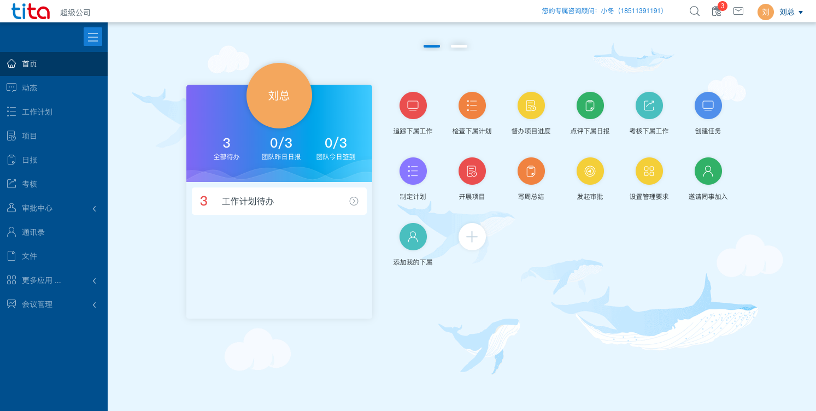
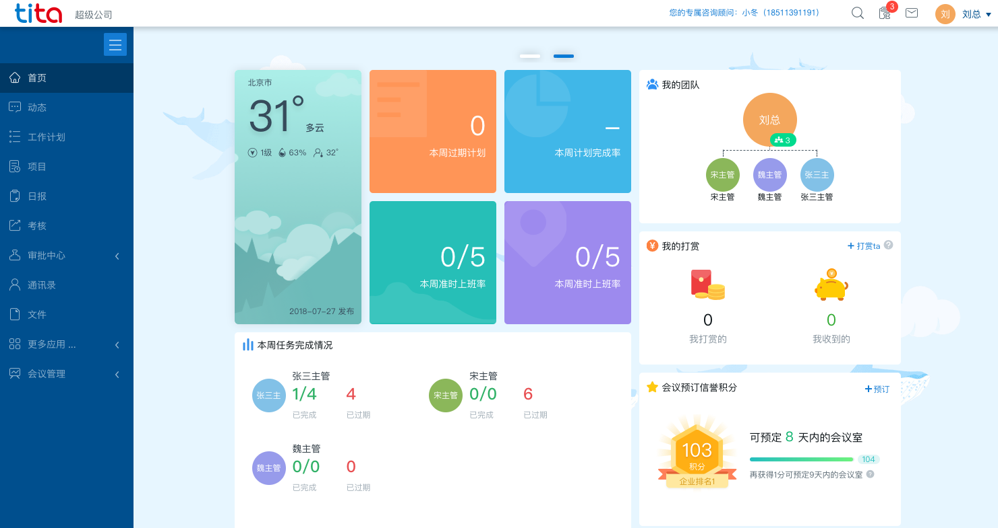
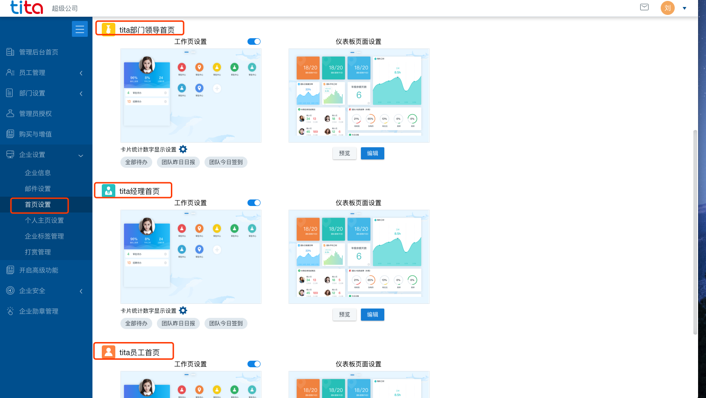

2.动态
动态 作为Tita企业社交化的核心店，主要功能就是作为企业内部的【分享】平台。
企业成员可以在【动态】中发分享、置顶/查看企业的重要公告、关注工作进展。
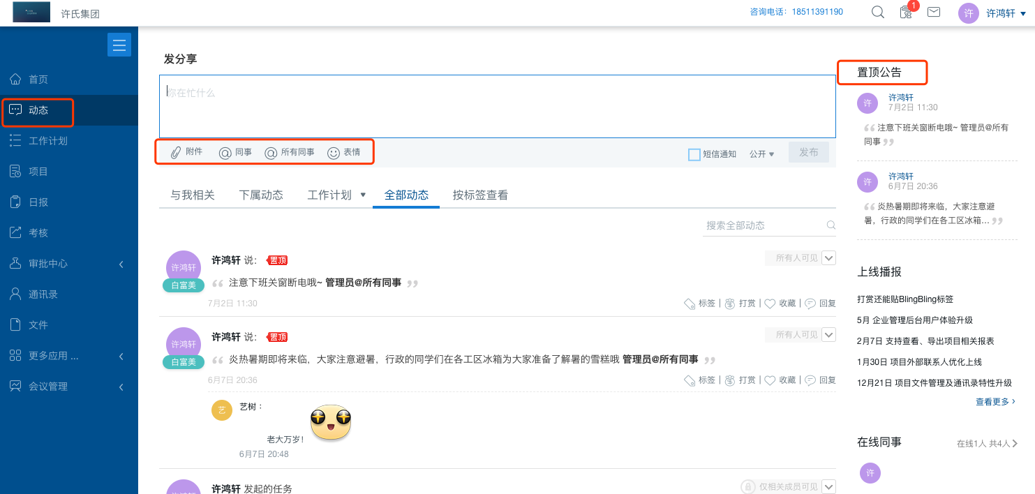

3.审批中心

3.1如何发起业务审批
审批中心现共支持14种业务审批，包括请假、报销、文件、借款、采购、出差、外出、物品申领、付款、补打卡、加班、培训、招聘需求、其他审批；
发起审批-选中业务模块-点击右上方【我要…】按钮，填写好主要信息，并添加业务审批人即可
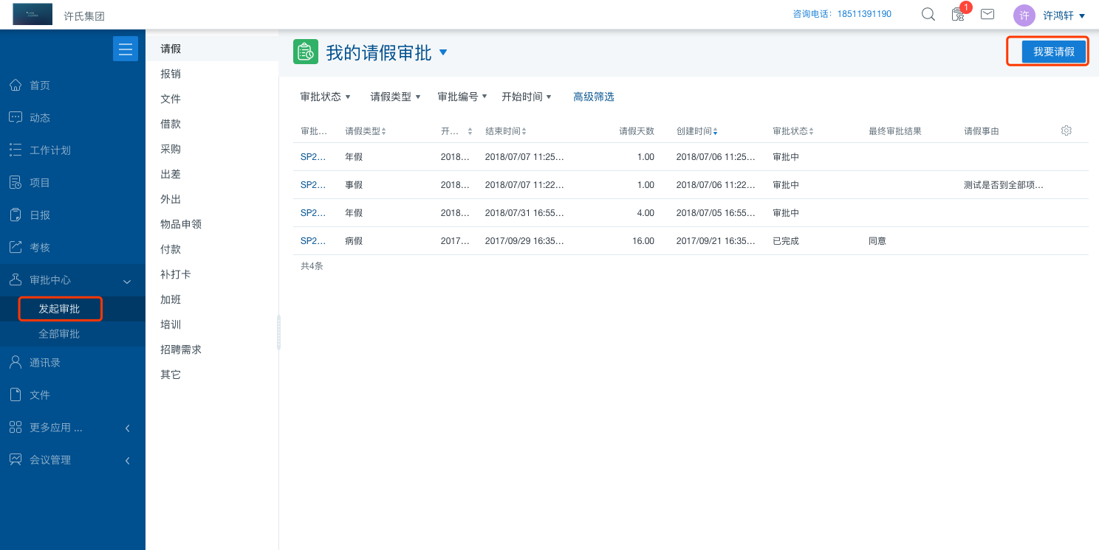
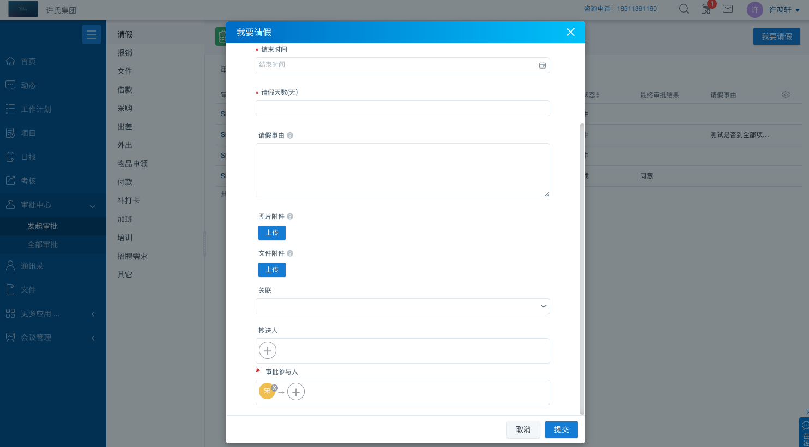

3.2如何查看/管理业务审批
全部审批-我的申请-查看我的所有业务审批申请；
全部审批-我的审批-统一处理所有需要我来审批的申请项
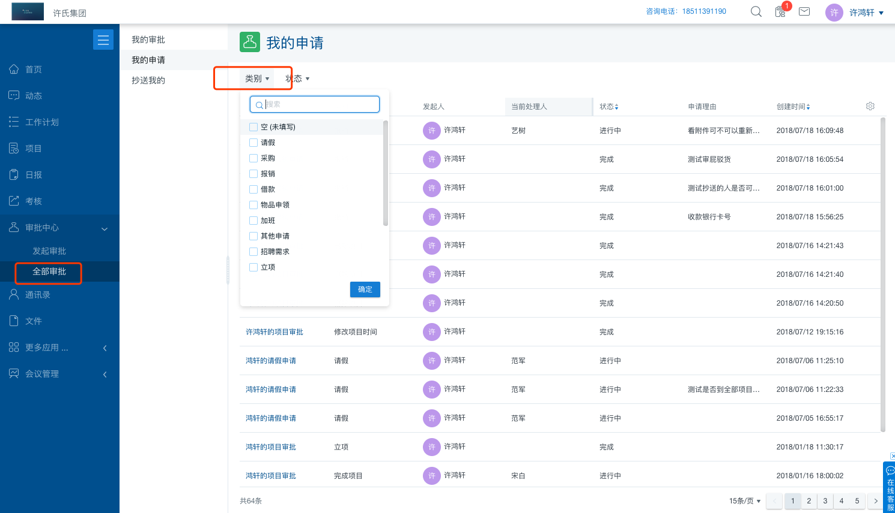
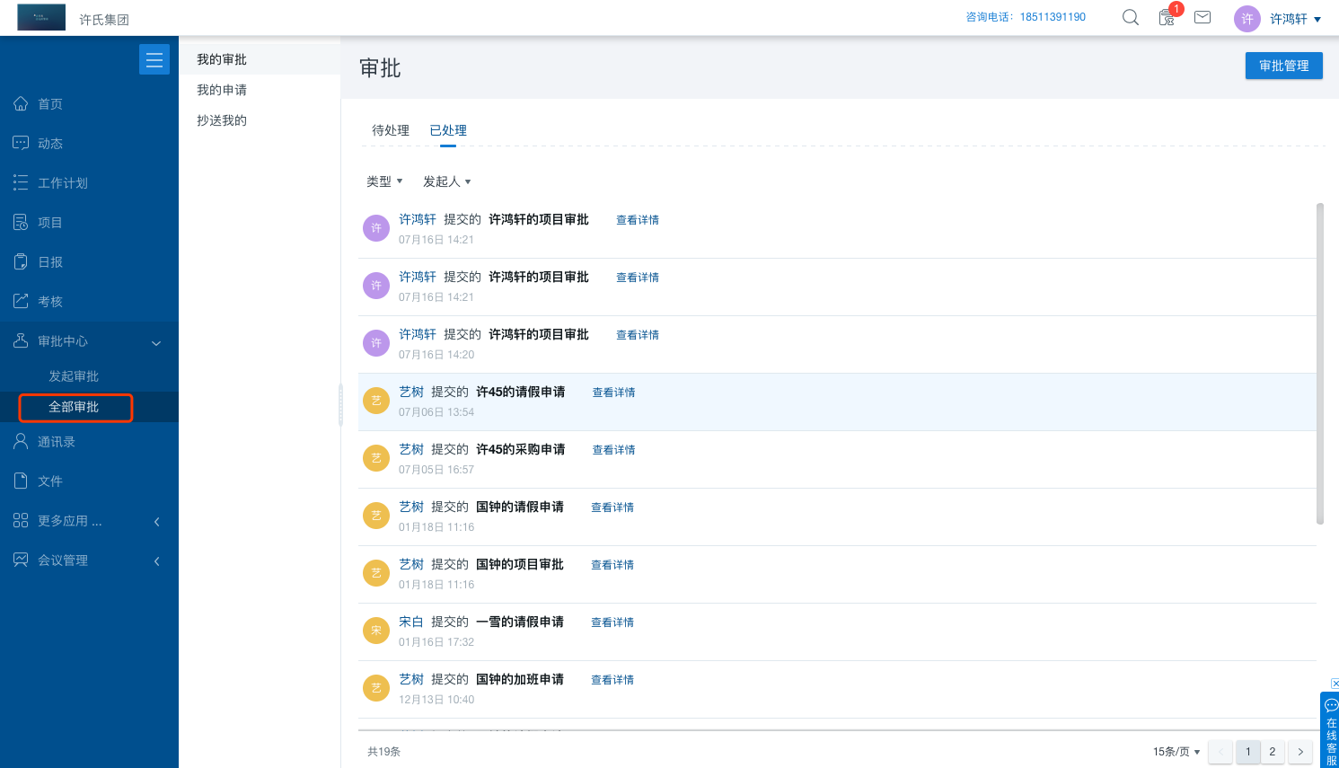

4.通讯录
通讯录-作为企业人员信息的集中展示区，不仅展示了全体员工的个人信息方便大家知晓，若担心泄露信息，管理员可以设置隐藏重要信息哦；
同时也支持展示组织架构信息，还有管理员设置、邀请同事、等快捷入口
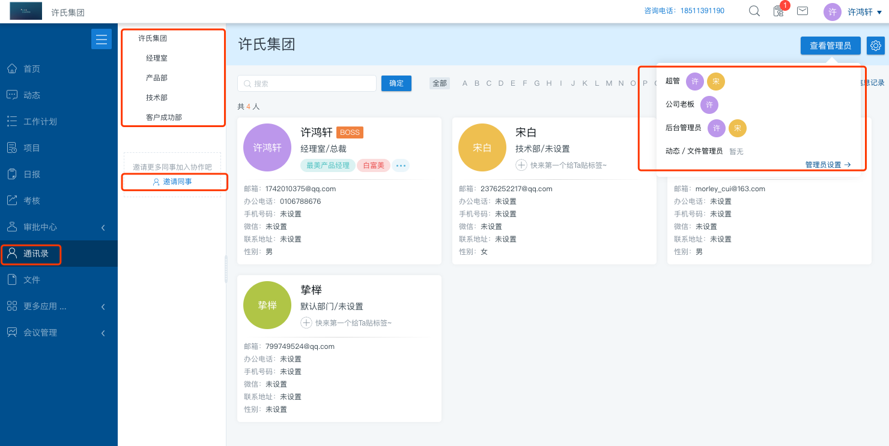

5.文件
文件-我的文件：汇集了我在Tita上发布过的全部文件，作为私人文档的存储地，支持在线创建【文件夹】有序管理；
文件-企业文件：管理员分享规章制度、工作手册等公共文档的地方，所有人都可以看到；
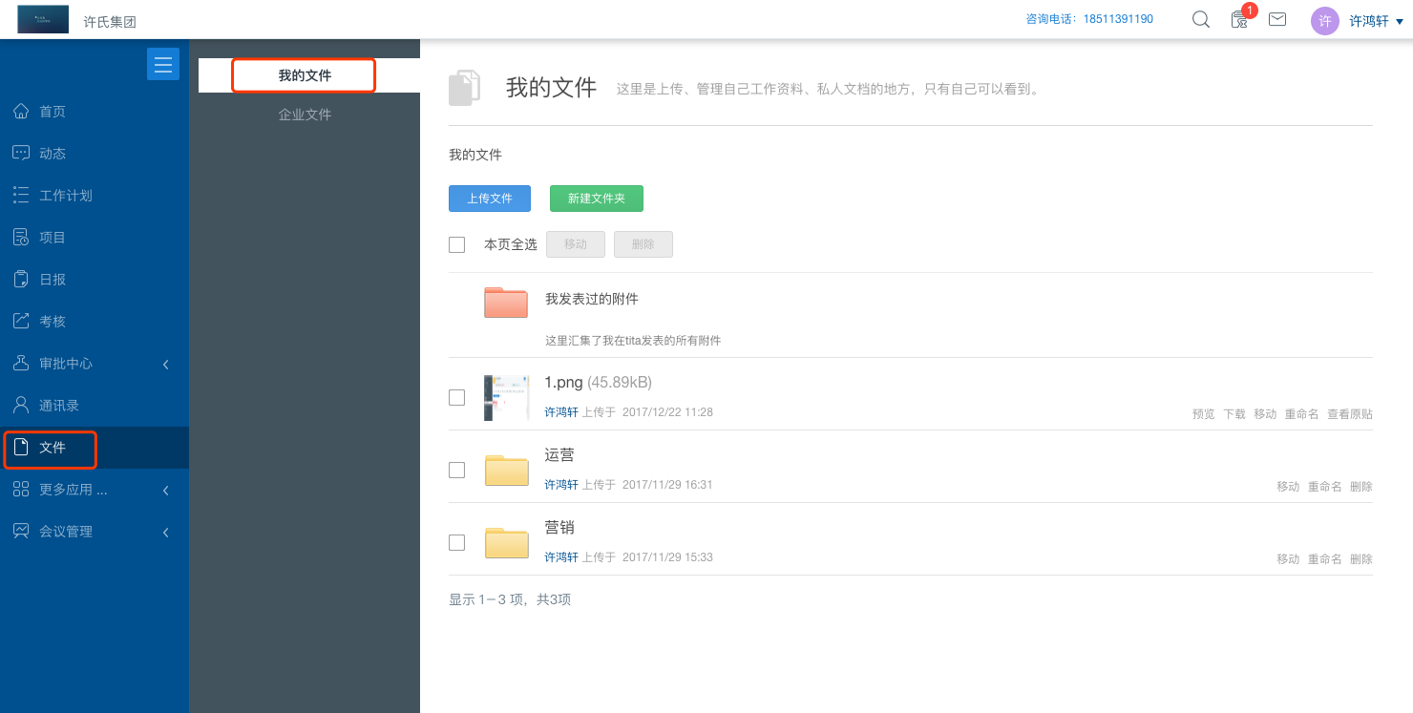
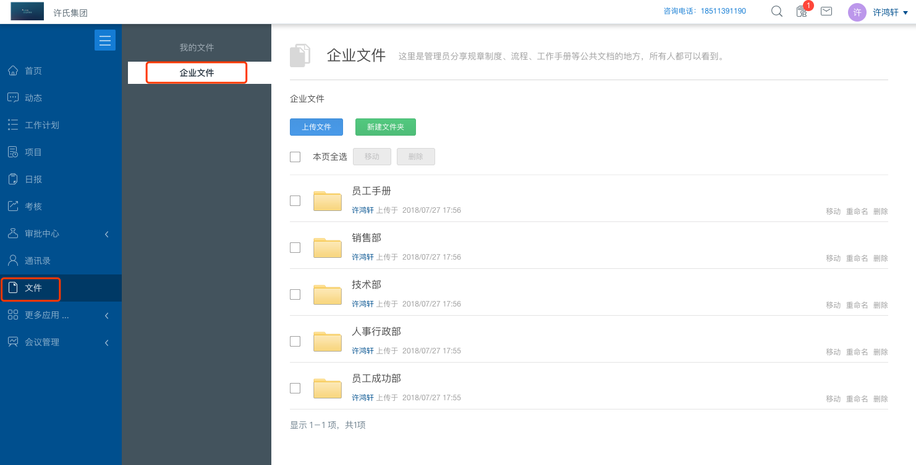

6.更多应用

6.1日常工作报表
日常工作报表-同步生成某段时间内我/我的团队/某个部门的项目、任务、任务工时、任务进展、总结以及签到的数据统计情况，支持表格导出
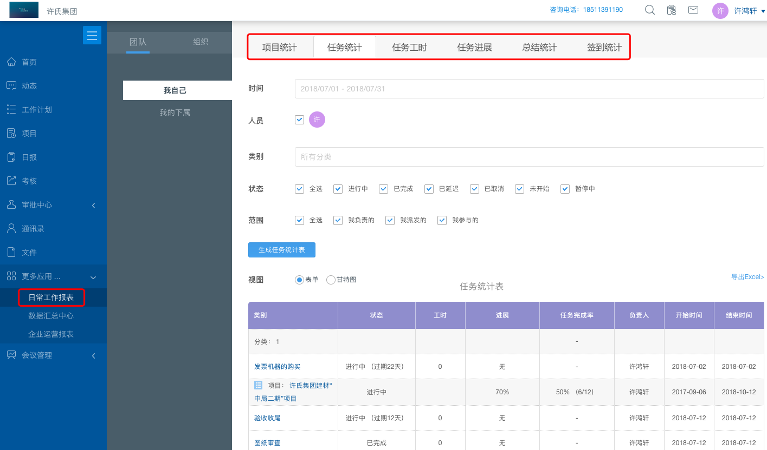
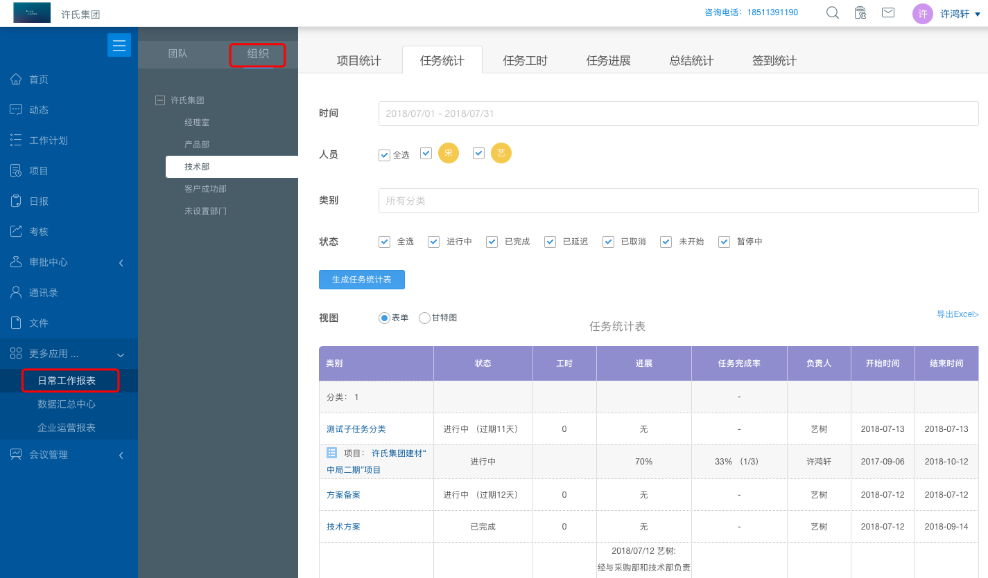

6.2数据汇总中心
数据汇总中心-自动汇总您在Tita中发布的所有信息，包括：签到、任务、项目、总结、分享、考核表、打赏、提现及账户日志。
企业超管和老板还可以看到公司内部的以上全部数据，统一管理企业级工作数据
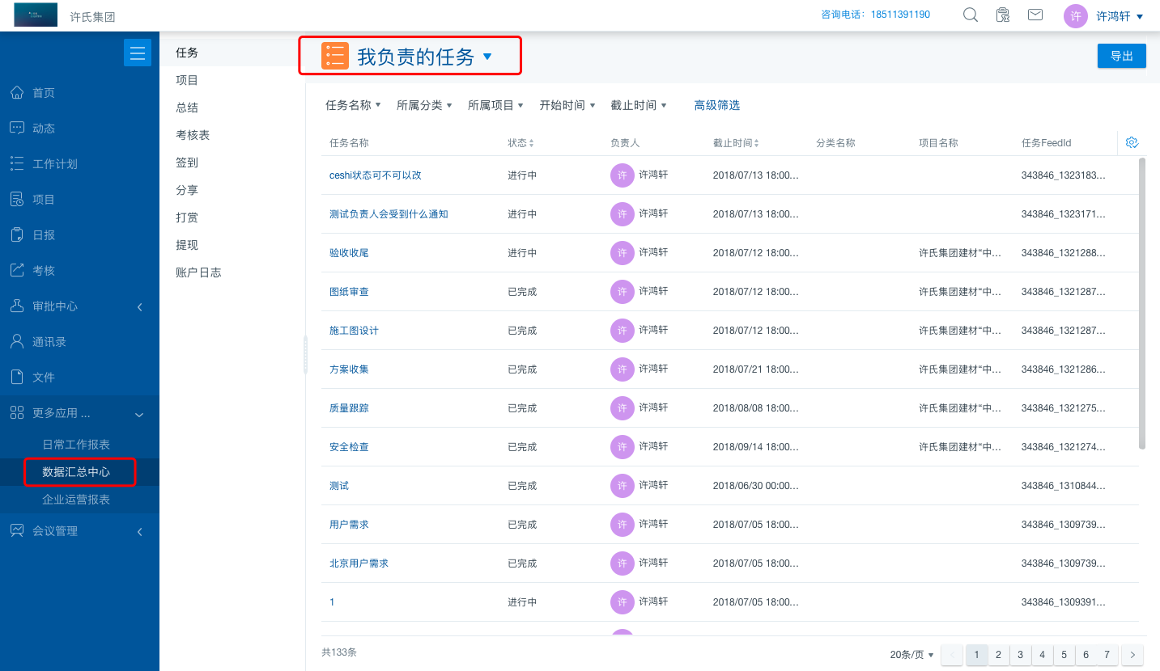
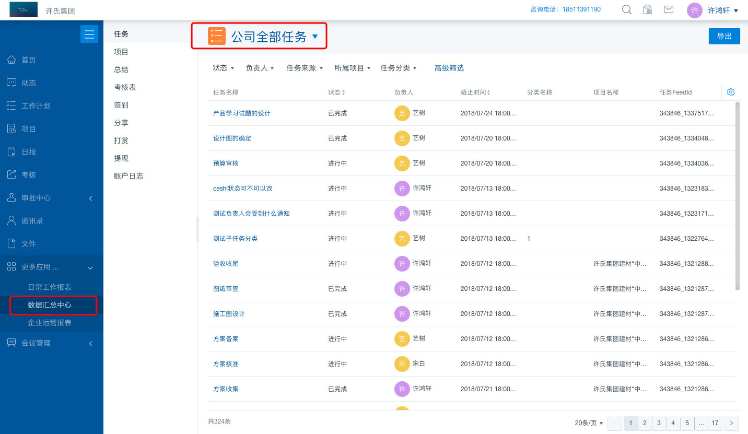

6.3企业运营报表
企业运营报表-丰富报表多维度统计，满足您各种统计需求，支持个性化定制报表、短信/邮件订阅查看，打印导出一键搞定报表问题，统计无忧~
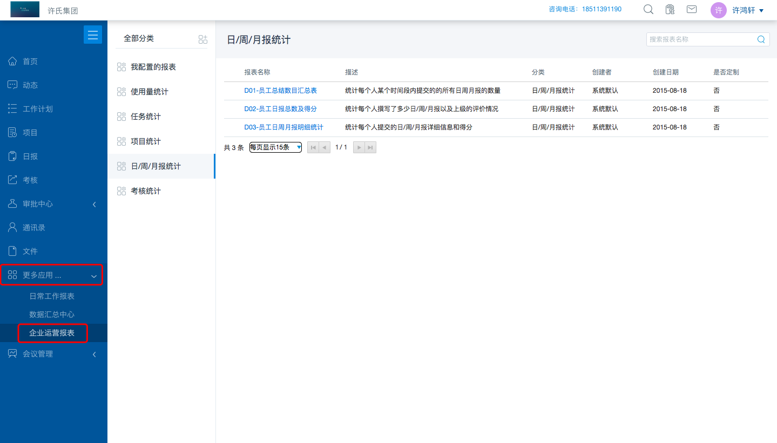
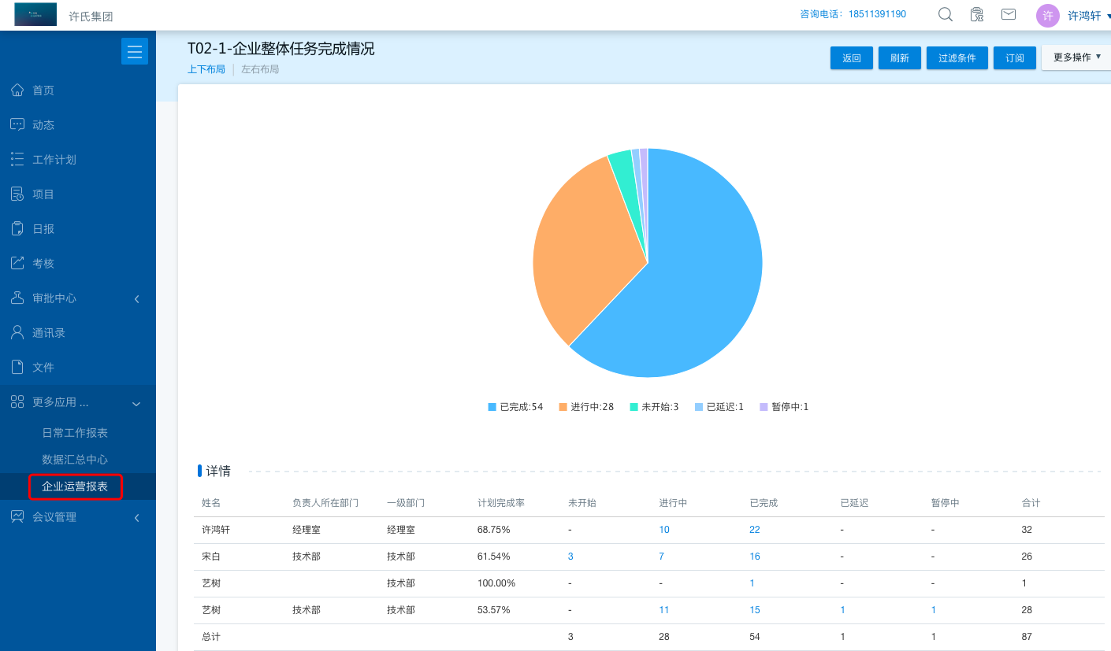
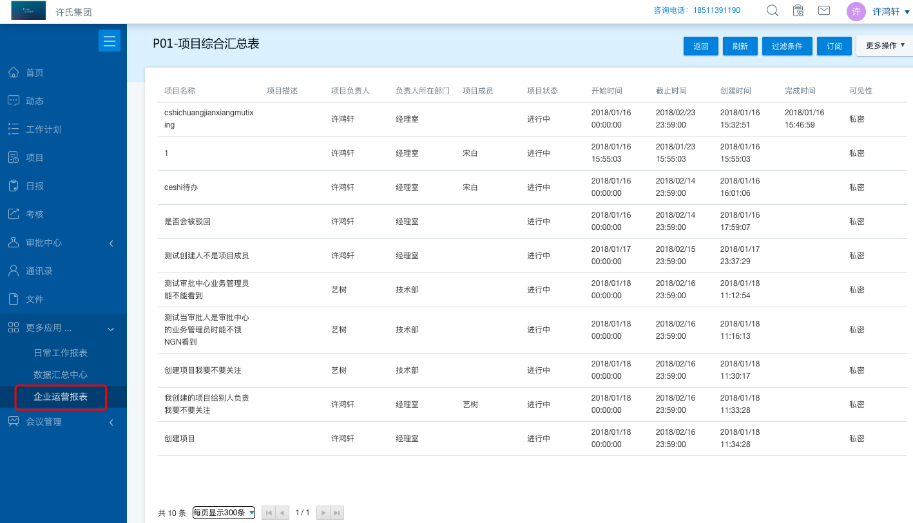
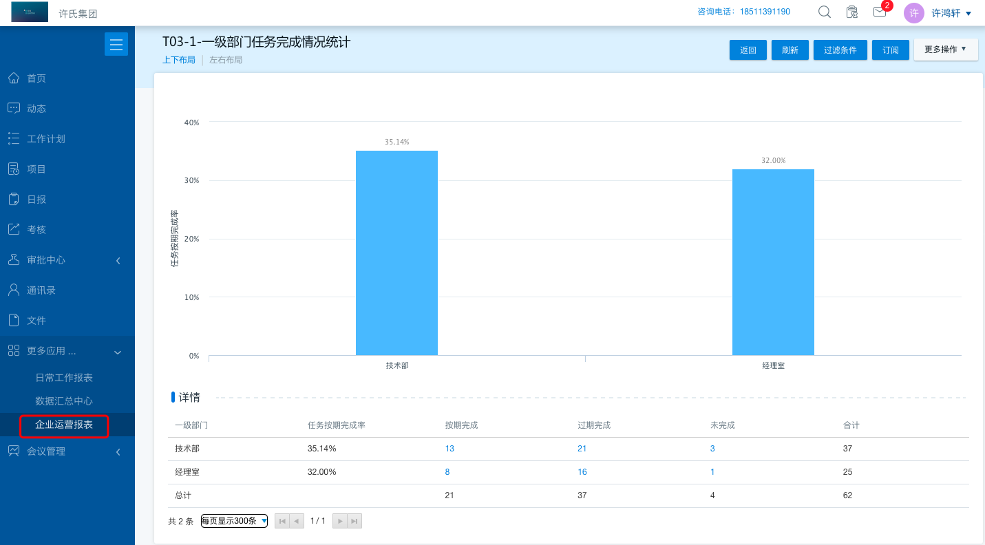

7.会议管理
- 支持根据信誉积分提前预定会议室；
- 支持备注会议室地点及配置信息；
- 支持提醒会议时间重复冲突；
- 支持参会者接受或拒绝会议邀请；
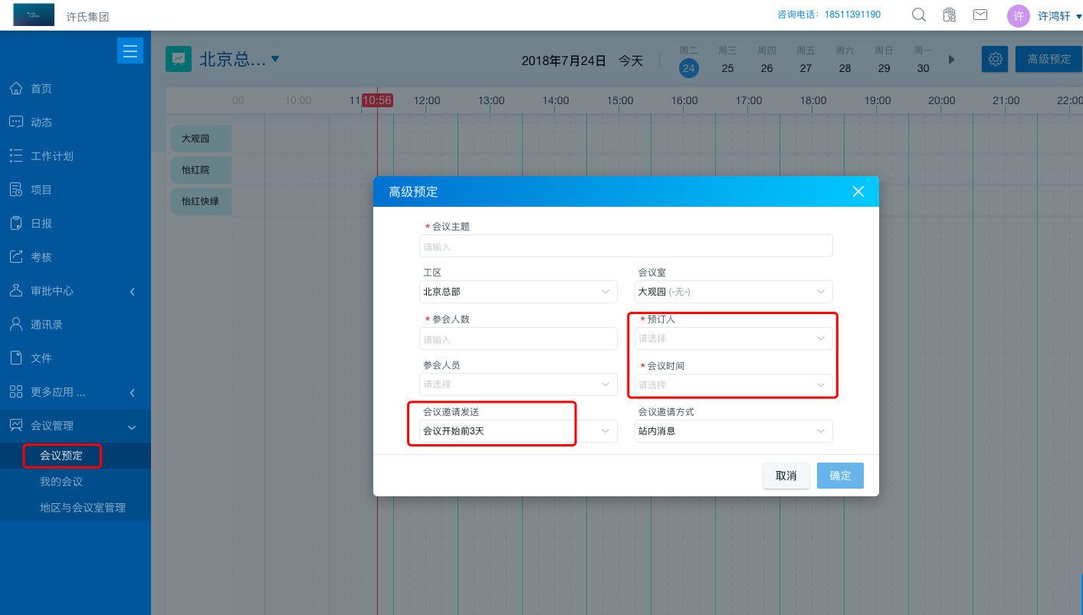
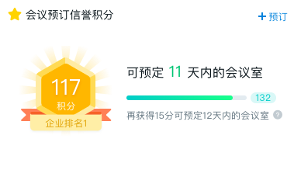

8.签到考勤
目前签到考勤仅限移动端操作，企业超管只要在签到设置中，完成公司地点、办公wifi等信息设置，便可开始实施签到考勤啦；
签到数据在【日常工作报表】和【数据汇总中心】中均可以导出，从而作为考勤依据。
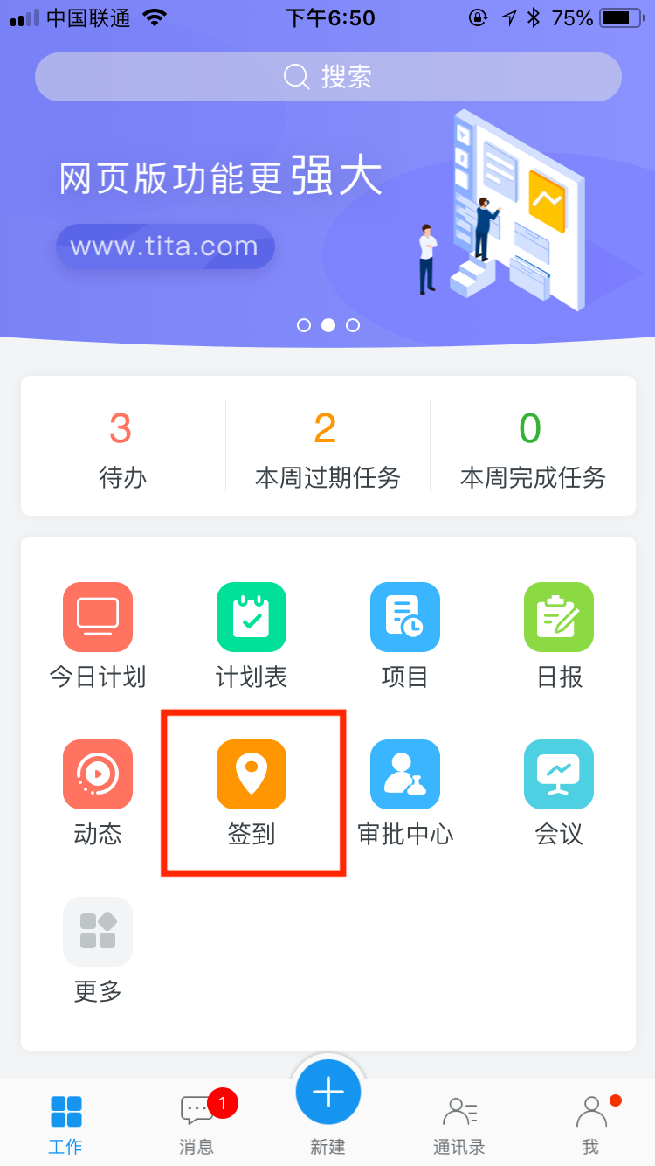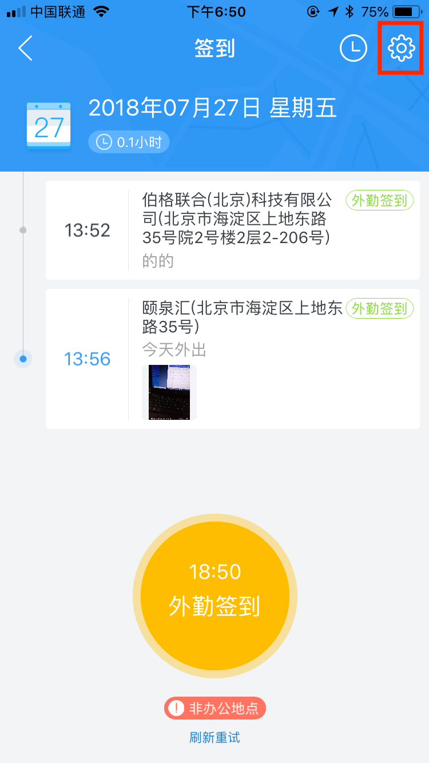
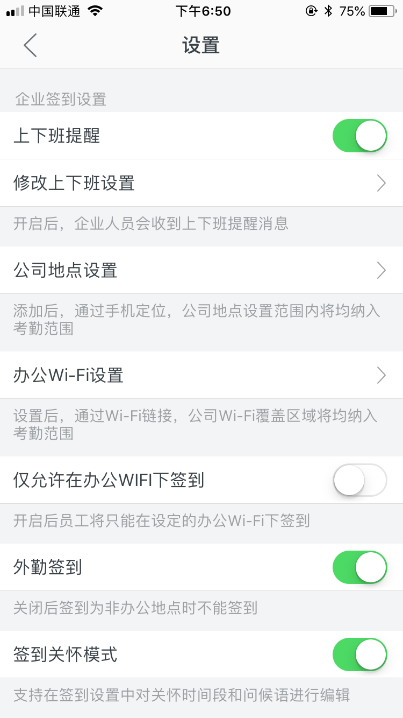
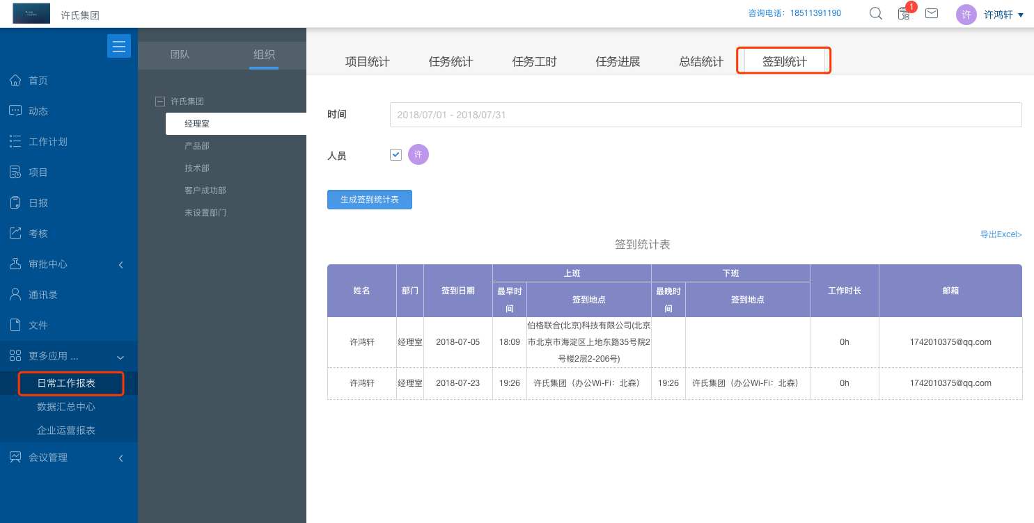
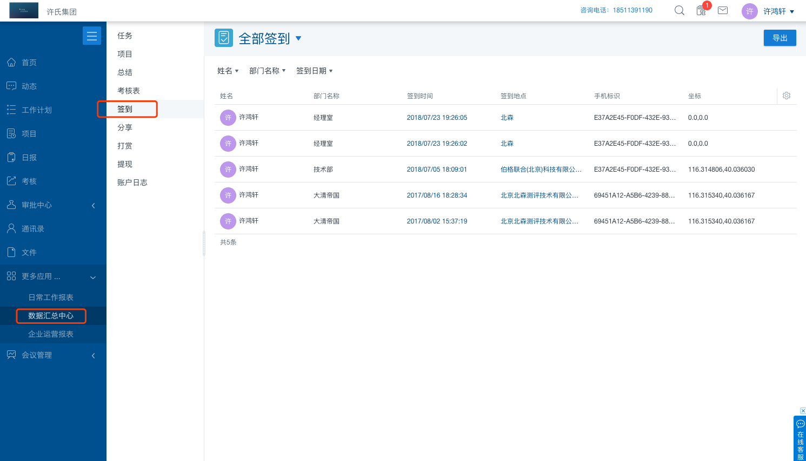

移动应用

Tita移动端已同步实现网页版Tita除考核外，其他大部分功能，助力企业实现移动办公新风尚。

Tita-专注企业项目计划追踪管控的智能云平台
扫描下方二维码，立即下载使用
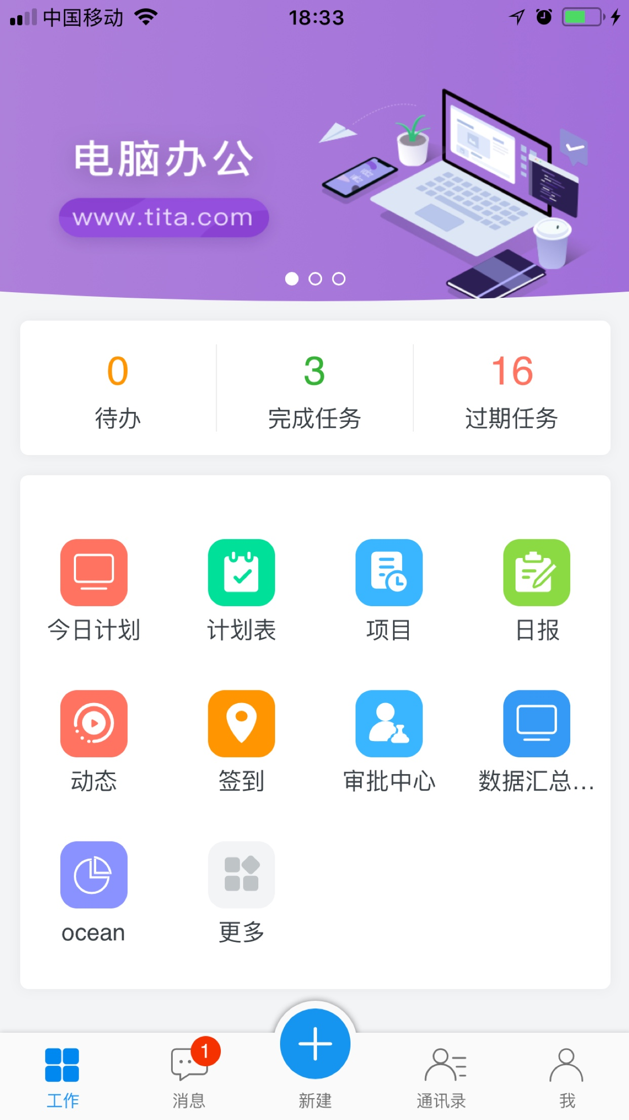
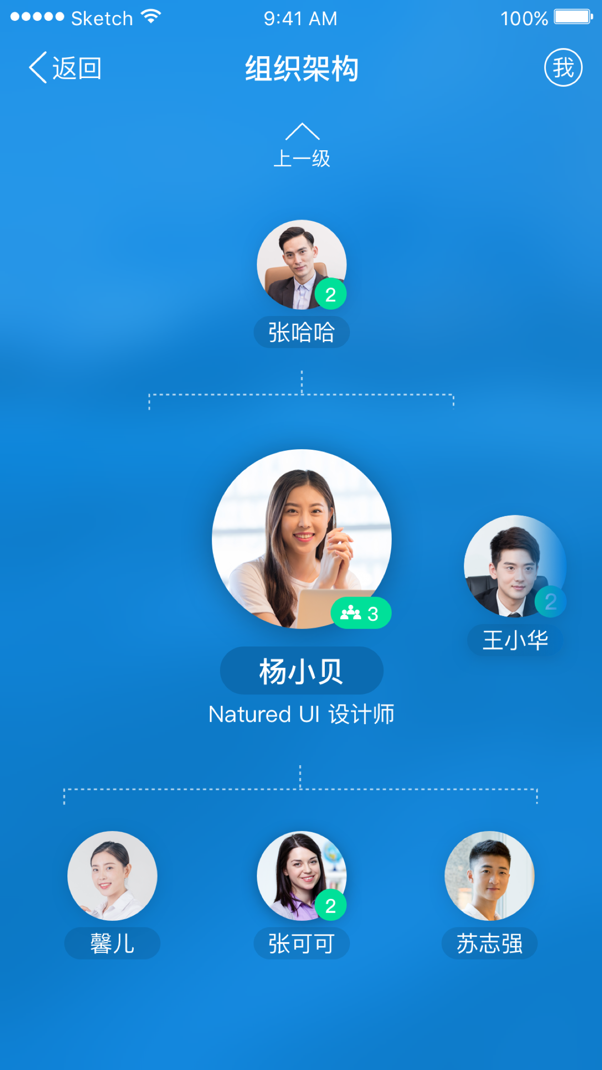
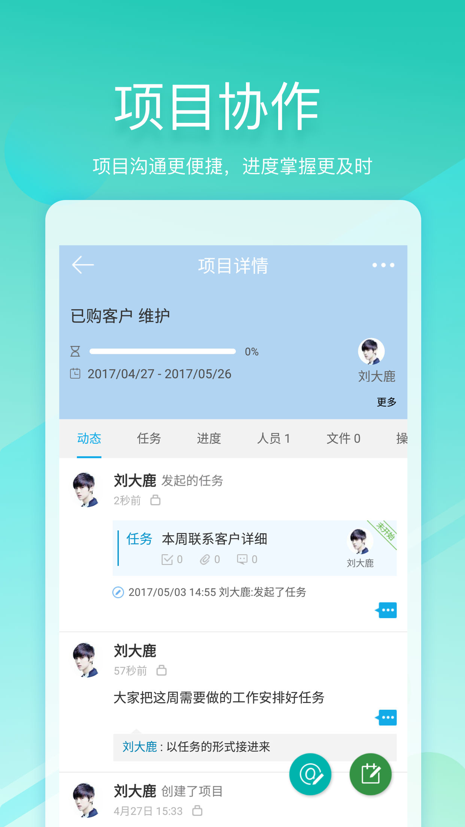
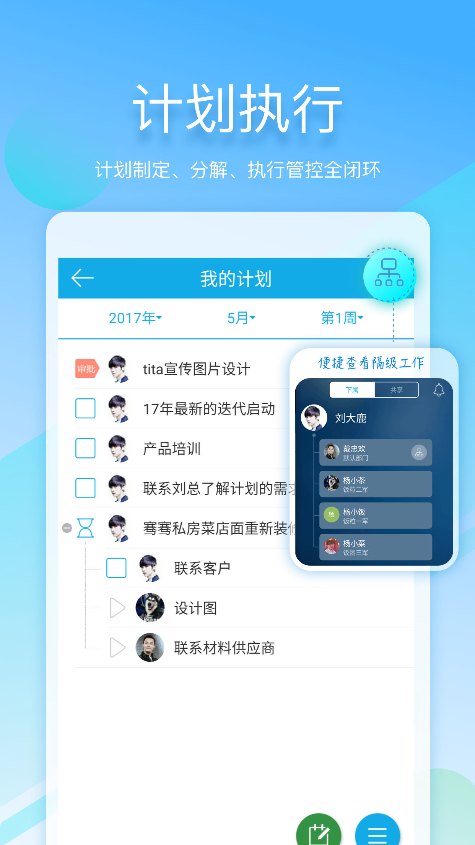
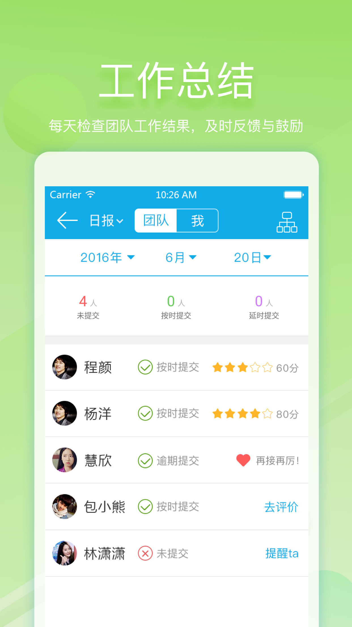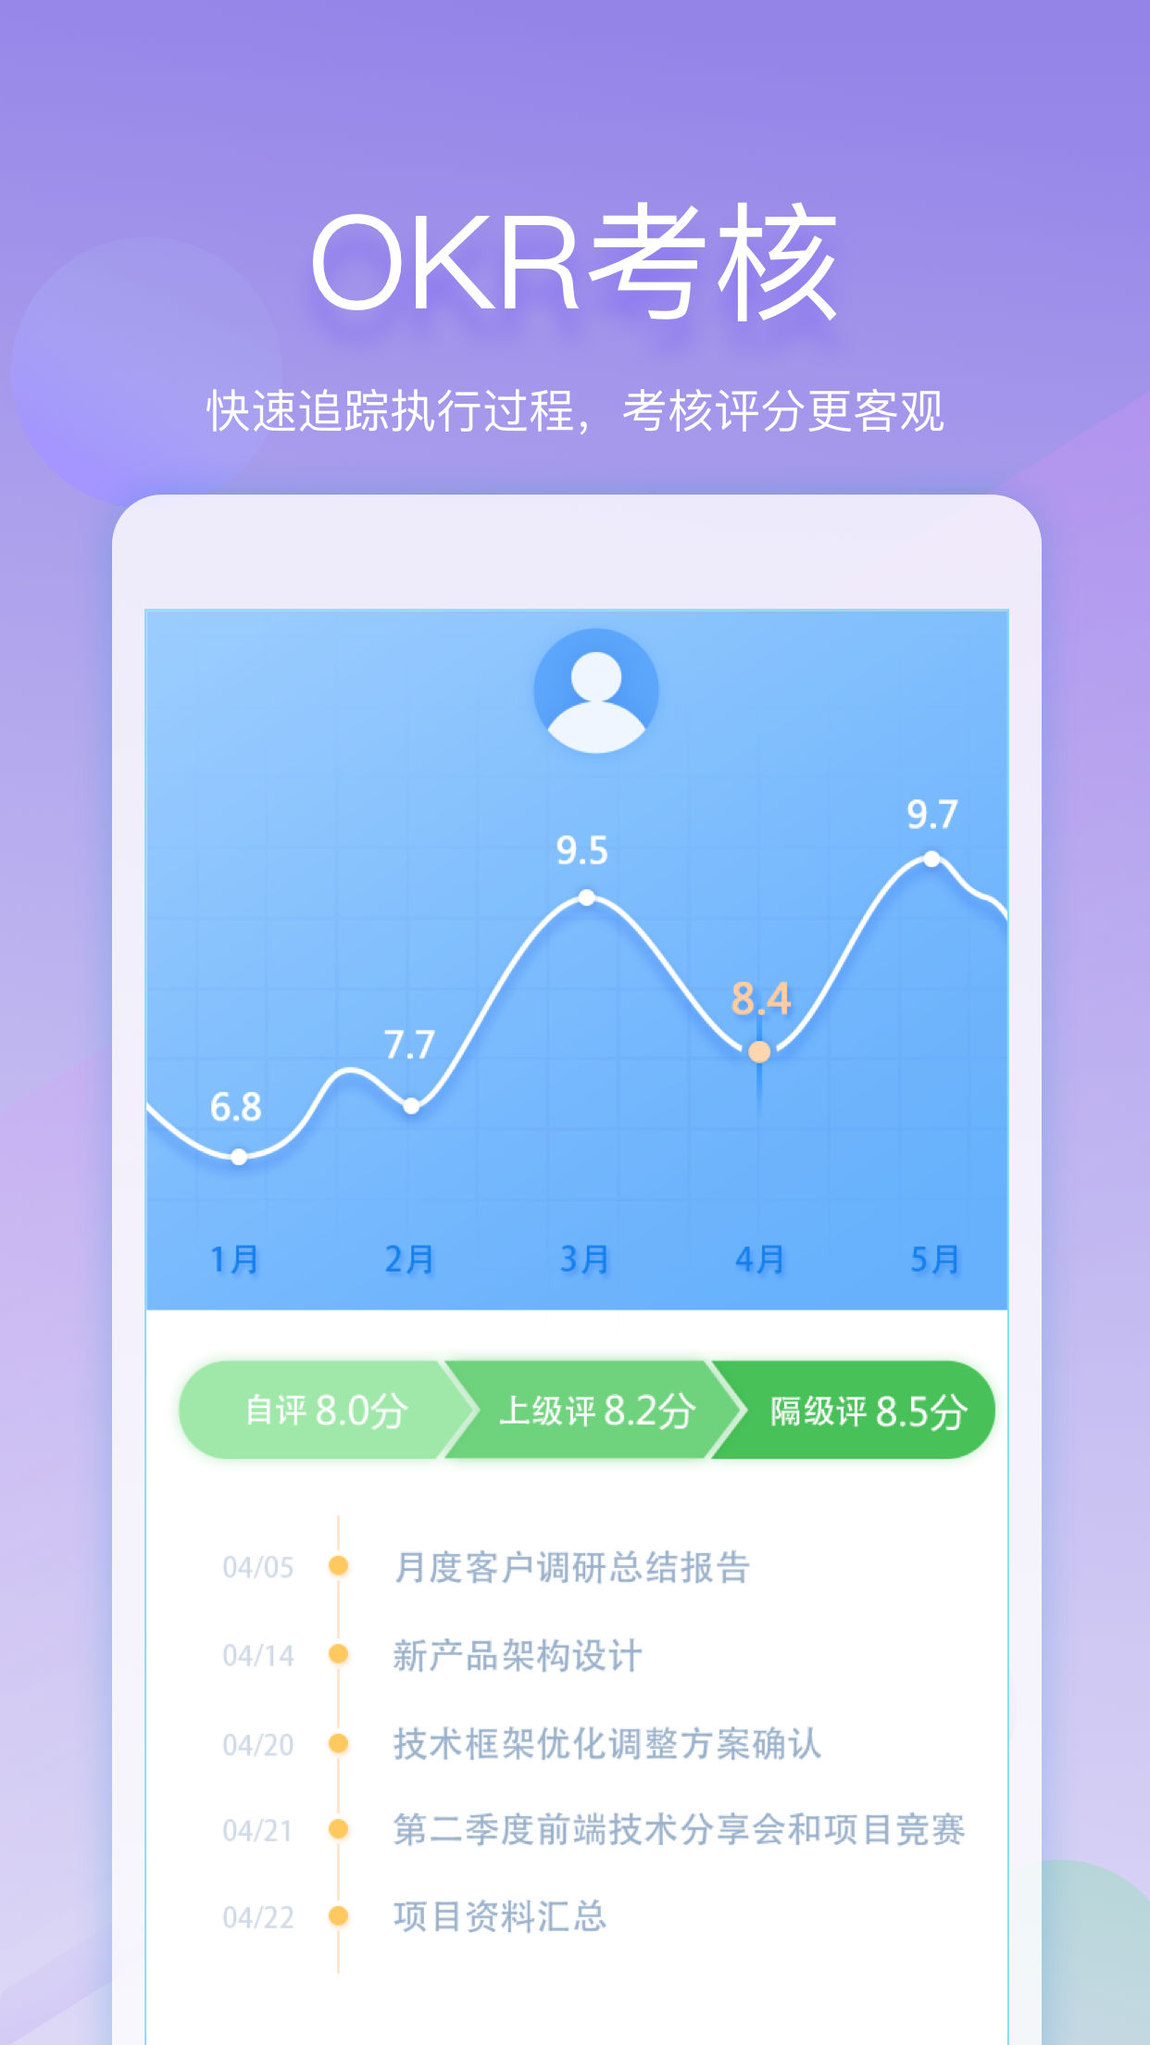

服务支持

常见问题：https://blog.tita.com/tita-faq/

联系我们：

